تقييم مدى التقدم فى تحقيق التكامل الإقليمي بالقارة الافريقية : نحو سوق افريقية مشتركة
د. نهلة احمد ابو العز
قسم السياسة والاقتصاد – معهد البحوث والدراسات الافريقية

ملخص الدراسة :
تعد الجماعة الاقتصادية الإفريقية، والتي تستهدف الوصول إلى محطتها الأخيرة، عبر مرحلة انتقالية تمتد 34 عاما بحلول سنة 2028 نقطة ارتكاز عملية التكامل الاقتصادي في القارة الأفريقية. فقد أيقنت التجمعات الاقتصادية الإقليمية بالقارة، والتي تعد اللبنات الأساسية لفكرة الجماعة الاقتصادية الأفريقية، ضرورة السير في الاتجاه ذاته لتحقيق هدف التكامل الاقتصادي الأفريقي، فسعت إلى بناء علاقات للتفاعل والتعاون مع الجماعة الاقتصادية الإفريقية. في هذا السياق، تم التوقيع على بروتوكول فبراير 1998 كأداة للتكامل بين الجماعات الاقتصادية الإقليمية، من ناحية، وبين الجماعة الاقتصادية الأفريقية والجماعات الاقتصادية الإقليمية، من ناحية أخرى. ومع الإعلان عن تأسيس الاتحاد الأفريقي في سبتمبر 1999، أخذ الاتحاد على عاتقه تفعيل الاتفاقية المؤسسة للجماعة الاقتصادية الأفريقية، وفقا لما أشارت إليه اتفاقيته التأسيسية، كآلية رئيسية لتعزيز التنمية الاقتصادية والاجتماعية بالقارة، والتصدي بصورة أكثر فاعلية للتحديات التي تفرضها العولمة . كما استهدف الاتحاد تسريع عملية دمج وترشيد التجمعات الإقليمية القائمة في عدد أقل، والتي باتت تخلق أعباء علي العمل الأفريقي المشترك، وتؤثر سلبا علي مستقبل عملية التكامل بين دول القارة. واتفق المجتمعون في قمة واجادوجو (مارس 2006) علي اعتماد عدد من التجمعات الأفريقية الإقليمية، تحددت في ثمانية تجمعات رئيسية هى: الكوميسا COMESA، والسادك SADC، والإيكواس ECOWAS، والسين صاد CEN SAD، والإيكاس ECCAS، والإيجاد IGAD، واتحاد المغرب العربي UMA. وتجمع شرق افريقيا( EAC).
وعلى الرغم من أن التكامل الإقليمي كان مدرجًا في جدول أعمال البلدان الأفريقية لعقود خلت، فإن مستوى هذا التكامل في المنطقة لا يزال منخفضًا للغاية ، فنسبة التجارة بين البلدان الأفريقية، على سبيل المثال، لا تبلغ سوى زهاء 10% من إجمالي التجارة الخارجية لدول القارة. ولذلك تسعى هذه الدراسة إلى الوقوف على التقدم المحرز فى مجال التكامل الإقليمي ، وذلك من خلال تقييم لأداء التجارة البينية لهذه التجمعات الاقتصادية ، وما اتخذته من اجراءات من شأنها الاسراع بتحرير التجارة ، واقامة اتحاد جمركى فيما بينها وصولاً إلى مرحلة السوق الافريقية المشتركة . وتحديد أهم السبل المتبعة للإسراع بالوصول الى السوق الافريقية المشتركة ، وكذلك عرض أهم التحديات التي تواجه مسيرة التكامل الاقتصادي بالقارة الافريقية. وسيتم تقسيم الورقة إلى عدد من المحاور على النحو التالى :
اولاً: اطار نظرى حول مفهوم التكامل الاقتصادى ومراحله وعوامل نجاحه .
ثانياً: الاداء الاقتصادي والتجاري للقارة الافريقية والتجمعات الاقتصادية الاقليمية .
ثالثاً : تقييم مدى التقدم فى تحرير التجارة الافريقية الاقليمية والتكامل الاقتصادي الإقليمي .
رابعاُ: سبل الاسراع بإنشاء السوق الافريقية المشتركة .
خامساً: تحديات التكامل الإقليمي بالقارة الافريقية.
سادساً: خاتمة وتوصيات .

مقدمة :
شكل اعتماد خطة عمل لاجوس فى عام 1980 بداية دفعة جديدة نحو تعزيز التعاون فى جميع انحاء القارة , وقد شجعت الخطة على اتباع نهج اقليمى لزيادة التنمية الاقتصادية , وهو ما أدى فى فترة الثمانينيات والتسعينيات من القرن العشرين الى انتشار منظمات التكامل الاقتصادى الاقليمى فى القارة .
وتتعدد التجارب الافريقية فى التكامل الاقتصادى على نحو يصعب معه ايجاد دولة افريقية خارج أحد هذه التجمعات بسبب انتماء الكثير من هذه الدول الى أكثر من تجمع . وقد أدى هذا الواقع الى تعقيد عملية التكامل الافريقية , بسبب تداخل العضوية والالتزامات , والافتقار الى التنسيق الافقى بين هذه التنظيمات حيث تعمل بشكل منعزل , وهو ما يفسر – الى حد كبير – تواضع الانجازات التى حققتها التجمعات الاقليمية الافريقية حتى الان , سواء فيما يتعلق بالتجارة الاقليمية أو النمو الاقتصادى . الا أن هذا لا يعنى انه توجد بعض الحالات قد نجحت فى تحقيق بعض الاهداف , فقد حقق الاتحاد الجمركى لافريقيا الجنوبية – على سبيل المثال – تقدما ملحوظا فى تحرير حركة عوامل الانتاج من خلال ازالة الحواجز الجمركية والتجارية بين دول الاتحاد , كما نجح الاتحاد الاقتصادى والنقدى لغرب افريقيا فى انشاء نظام لسياسات الاقتصاد الكلى من خلال وضع هيكل للمحاسبة المشتركة تتم مراجعته بين الدول الاعضاء بانتظام بالاضافة الى انشاء سوق للاوراق المالية . ونجحت السوق المشتركة لشرق وجنوب أفريقيا فى رفع حجم التجارة البينية للسوق من 3.1 مليار دولار عام 2000 الى 12.7 مليار دولار عام 2009 ثم الى 17.4 مليار دولار عام 2010 ,كما ارتفعت التجارة البينية فى تجمع شرق أفريقيا بنسبة 49% بعد اطلاق مشروع الاتحاد الجمركى داخل التجمع . لكن يظل الاتجاه العام هو تواضع الانجازات التى حققتها ظاهرة الاقليمية فى افريقيا . ولعل أهم اسباب تدنى مستوى التكامل الاقليمى فى أفريقيا قلة التنوع , وضعف البنية التحتية , والحواجز التعريفية وغير التعريفية , ........والى غير ذلك من تحديات . ولذلك تسعى هذه الورقة البحثية الى تقييم مدى التقدم المحرز فى مجال التكامل الاقتصادى الاقليمى بالقارة , والتعرف على أفضل الممارسات فى هذا الصدد .
أولاً: مفهوم ومراحل وعوامل نجاح التكامل الاقتصادي :
يعتبر التكامل الاقتصادي سمة من سمات التنمية الاقتصادية والتطلع للوحدة الاقتصادية في الوقت الراهن، وقد برز مصطلح التكامل الاقتصادي في العالم خلال النصف الثاني من القرن الماضي نتيجة لرغبة العديد من الدول في الانضمام إلي تجمعات إقليمية لتحقيق أهداف متعددة قد تكون اقتصادية أو سياسية أو أمنية. ويعتبر الاقتصادي الأمريكي "جاكوب فاينر" أول من وضع أساس فكرة التكامل الاقتصادي. وقد أخذت الدعوى للتكامل الاقتصادي تتوسع وتزداد أهميتها في أواخر القرن العشرين وبداية القرن الحادي والعشرين، وازداد عدد الدول التي تعتمد على سياسة التكامل الاقتصادي في العالم سواء كانت دول متقدمة او نامية.
1- مفهوم التكامل الاقتصادي:
هناك اختلاف بين الاقتصاديين حول تحديد مفهوم للتكامل الاقتصادي، فالبعض استعمل مصطلح الاندماج، والبعض الآخر استعمل مصطلح التعاون، وآخرون استعملوا مصطلح التكتل . ولذلك سنحاول عرض بعض التعريفات الخاصة بمصطلح التكامل الاقتصادي والتي قدمها مجموعة من رواد الفكر الاقتصادي التكاملي كما يلي :
يعرف "بيلا بلاسا" التكامل الاقتصادي بأنه عملية وحالة، فبوصفه عملية فإنه يشمل الإجراءات والتدابير التي تؤدي إلى إلغاء التمييز بين الوحدات المنتمية إلى دول قومية مختلفة، وإذا نظرنا إليه علي أنه حالة فإنه يتمثل في انتفاء مختلف صور التفرقة بين الاقتصادات المختلفة. أما الاقتصادي "ميردل"، فيري أن مفهوم التكامل لابد أن يشمل العمل على زيادة الكفاءة الإنتاجية ضمن الكتلة الاقتصادية المشكلة مع إعطاء الفرص الاقتصادية المتساوية للأعضاء في هذا التكتل بغض النظر عن سياساتهم. أما الاقتصادي "هوفمان" يقول بأن قيام أي تكامل اقتصادي لابد له من وجود تساوي في أسعار السلع عناصر الإنتاج في المنطقة التكاملية.
وأمام تعدد المفاهيم المقدمة لمصطلح التكامل الاقتصادي يمكن القول بأنه هذا الأخير هو عملية إلغاء كافة الحواجز الجمركية وغير الجمركية بين مجموعة من الدول المتكاملة ، مع تنسيق السياسات الاقتصادية والنقدية والمالية مما يؤدي إلى خلق تكتل اقتصادي جديد يحل محل الاقتصادات الوطنية في المنطقة التكاملية.
2- مراحل التكامل الاقتصادي:
تبين أدبيات التجارة الدولية أن التكامل الاقتصادي بين الدول يتحقق من خلال المرور بست مراحل متتابعة، حيث يتم في كل مرحلة التغلب على عائق من عوائق التكامل، وهي كالتالي:
أ‌- اتفاقية التجارة التفضيلية (PTA): تعتبر أضعف أشكال التكامل الإقليمي، حيث تميز بعض الدول من خلال فرض تعريفة جمركية أقل على الواردات منها، من دون إزالة التعريفة، وهذه المعاملة مرفوضة طبقاً لمبدأ الدولة الأولي بالرعاية أحد المبادئ الرئيسية لمنظمة التجارة العالمية.
ب‌- منطقة التجارة الحرة Free Trade Area: تتشكل هذه المنطقة عندما يتفق عدد من الدول على إسقاط التعريفة فيما بينهم مع احتفاظهم بها تجاه العالم الخارجي، ونظراً لاختلاف التعريفة الجمركية من دولة لأخرى تجاه العالم الخارجي فإن دول منطقة التجارة الحرة تتبع "قواعد المنشأ"، حيث تمنع هذه القواعد استيراد السلع إلى داخل المنطقة من قبل الدولة العضو بمنطقة التجارة الحرة ذات التعريف الأقل ثم إعادة تصديرها لدولة ذات تعريفة جمركية أعلى.
ج- الإتحاد الجمركي Custom Union: يتشكل هذا الاتحاد عندما تتفق مجموعة من الدول على إزالة التعريفة الجمركية فيما بينها والاتفاق على تعريفة جمركية موحدة تجاه الغير، وفي الوقت الذي تتخلص دول الاتحاد من مشاكل قواعد المنشأ، فإنها تواجه مشكلة تنسيق السياسات حيث يجب اتفاق جميع دول الاتحاد على تعريفات جمركية موحدة لكافة السلع.
د- السوق المشتركة Common Market: بالإضافة إلى الشروط الواجب تحقيقها في المرحلة (ب)،(ج) يتطلب الأمر في ظل السوق المشتركة حرية انتقال عوامل الإنتاج (العمل ورأس المال بالأساس).
هـ - الإتحاد الاقتصادي Economic Union: بالإضافة إلى توفر الشروط الواردة في المراحل (ب)، (ج)، (د) فإن الاتحاد الاقتصادي يتطلب تنازل الدول الأعضاء عن بعض مسئولياتها الاقتصادية الوطنية لصالح هيئة إقليمية.
و- الاتحاد النقدي Monetary Union: يتطلب هذا الاتحاد بالإضافة للشروط الواردة في المراحل (ب)، (ج)، (د)، (هـ)، إنشاء هيئة نقدية مركزية تصدر عملة موحدة، وتكون من صلاحياتها مسئولية السياسة النقدية للكتلة الاقتصادية، وإصدار عملة موحدة لها.
3- عوامل نجاح التكامل الاقتصادي:
هناك عدد من المتطلبات الأساسية والعوامل المساعدة في إنجاح التكامل الاقتصادي والإسراع بوتيرته والمحافظة على مصالح الدول الأعضاء به وهي :
أ‌- وجود إطار قانوني:
كي ينجح أي تكتل اقتصادي لابد وأن يكون هناك إطار قانوني يحدد حقوق وواجبات الدول الأعضاء به، ويبين كيفية معالجة المستجدات التي قد تطرأ في المستقبل ، ويشمل هذا الإطار القانوني على عدد من العناصر منها: وجود اتفاقيات جماعية، ومواثيق وتشريعات للعمل المشترك.
ب‌- وجود إطار مؤسسي:
يكمل وجود الإطار المؤسسي وجود الإطار القانوني بين الدول الأعضاء وذلك لتجنب الخلافات التي قد تنشأ بين الأعضاء.
ج- وجود استثمارات مشتركة:
إن نجاح عملية التكامل الاقتصادي بين الدول لا يتوقف فقط على الجوانب القانونية والمؤسسية المذكورة أعلاه، فالتكامل يتطلب وجود استثمارات مشتركة داخل التكتل، ولا يتم ذلك إلا من خلال بذل الجهود لتحسين مناخ الاستثمار وتشجيع القطاع الخاص.
د- وجود تجارة بينية:
وهو العنصر الأهم في نجاح أي تكتل اقتصادي، حيث يتوقف نجاح التكامل الاقتصادي على حجم التجارة البينية بين دوله، الأمر الذي يعكس درجة اعتماد دول التكتل على بعضها البعض في توفير ما تحتاجه من سلع وخدمات ،ويتطلب ذلك ضرورة تخفيض وإزالة الحواجز التجارية فيما بينها من خلال تقديم المعاملات التفضيلية بين الدول الأعضاء.
ثانياً: الاداء الاقتصادى والتجارى للقارة الافريقية والتجمعات الاقتصادية الاقليمية :
- الاداء الاقتصادى :-
قدر الناتج المحلى الاجمالى للقارة الافريقية بحوالى 1.4 تريليون دولار فى عام 2009 , وهو ما يقارب قيمة الناتج الذى حققته الدول النامية الاخرى فى أسيا وأمريكا اللاتينية وذلك كما يتضح من (جدول 1) .
وهذا مؤشر على تراجع مستوى الناتج الاجمالى للقارة الافريقية التى يبلغ عدد دولها 54 دولة مقارنة بأقاليم نامية أخرى . وعلى الرغم من ذلك فانه يلاحظ ان الناتج المحلى الاجمالى الافريقى أخذ يزداد بشكل مستمر عبر السنوات الاخيرة متخطيا حاجز التريليون دولار منذ عام 2006 وحتى عام 2009 حيث شهد انخفاضا ملموسا متأثراً بالأزمة المالية والاقتصادية العالمية .
وعلى مستوى التجمعات الاقتصادية الاقليمية (RECs) فان ادائها الاقتصادى أخذ نفس الاتجاه الذى ساد على مستوى القارة , فلقد حققت معظم (RECs) أداء اقتصاديا قويا بين عامى 2002و2008 ,ولكن تراجع هذا الاداء فى عام 2009 باستثناء كلا من الصادك والجماعة الاقتصادية لشرق افريقيا (كما يتضح من الجدول رقم 1 ) , حيث شهدا معدلات نمو مرتفعة نسبيا . ولقد حقق تجمع سين – صاد أعلى قيمة للناتج الاجمالى المحلى مقارنة بالتجمعات الاخرى (723 مليون دولار عام 2009) تليها الكوميسا , والصادك , وUMA , والايكواس , والايجاد , والايكاس , والجماعة الاقتصادية لشرق أفريقيا.
وفيما يتعلق بمساهمة القطاعات الاقتصادية فى الناتج المحلى الاجمالى , سجل القطاع الخدمى أكبر مساهمة فى هذا الصدد (أكثر من 43 % ) فى كل من الكوميسا , والصادك , والجماعة الاقتصادية لشرق افريقيا ، يليه القطاع الصناعى حيث ساهم بحوالى 30 % . ومن الملاحظ ان قطاع الصناعية التحويلية ساهم بأقل نسبة فى (GDP) فى كل التجمعات الاقليمية وذلك مقارنة بالانشطة الاقتصادية أخرى (باستثناء تجمع الصادك) , ولعل ذلك يفسر تراجع مساهمة القارة الافريقية فى التجارة الدولية والاقليمية لمنتجات الصناعة التحويلية . ولقد سجل تجمع الصادك اكبر مساهمة للصناعة التحويلية فى (GDP) بلغت 15 % وذلك بفضل تزايد مساهمة هذا القطاع فى اقتصاد جنوب أفريقيا . (أنظر جدول رقم 2 ).
- الاداء التجارى :
أ- مساهمة القارة الافريقية فى التجارة العالمية :
لا زالت مساهمة افريقيا فى اجمالى التجارة العالمية ضئيلة للغاية , فلقد بلغت تلك المساهمة 3 % فقط من اجمالى حجم الصادرات والواردات العالمية مقارنة ب 6% فى الدول النامية بامريكا اللاتينية , وحوالى 30% فى الدول النامية الاسيوية , بل أن تجمع الآسيان بلغت مساهمته حوالى 6 % من اجمالى التجارة العالمية , أى ضعف ما ساهمت به القارة الافريقية ككل . ولكن على الرغم من تضاءل تلك المساهمة , فان القارة الافريقية سجلت تحسنا فى اداء صادراتها وذلك مقارنة بالمتوسط العالمى (وذلك كما يتضح من الشكلين (1),(2)) .
شكل (1) اجمالى الصادرات السلعية الافريقية بالمليون دولار (اسعار جارية)
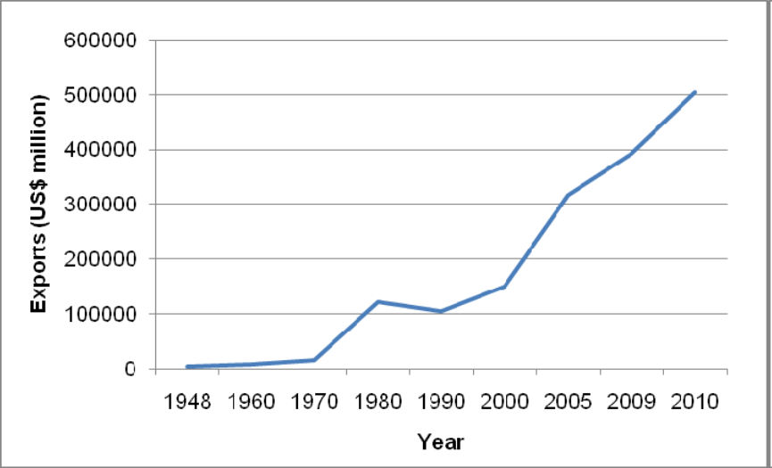
المصدر: Trudi Hartzenberg , Regional Integration in Africa, Staff Working Paper ERSD-2011-14,World trade Organization, Economic Research and Statistics Division, oct.2011,p.9
فخلال الفترة (2002-2009) سجلت اجمالى الصادرات الافريقية متوسط معدل نمو بلغ 15.1 % متخطية ذلك المتوسط العالمى الذى بلغ (9.7% ), وكذلك المتوسط الذى حققته الدول الاسيوية النامية (13.7%) ، والدول الامريكية النامية (9.9% ) .
أما بالنسبة لصادرات التجمعات الاقتصادية الاقليمية , فلقد نمت تلك الصادرات وتخطت المتوسط الذى حققته مجموعة الآسيان , وخاصة فى تجمع الايكاس (21.3%) (جدول 3) كما شهدت الواردات نفس الاتجاه , فلقد بلغ متوسط معدل النمو السنوى للواردات الافريقية (19.6% ) , متخطيا ذلك المتوسط الذى حققته الدول النامية الاسيوية (13.7%) , والامريكية (9.7%) . وهو ما يعنى زيادة انفتاح الدول الافريقية على التجارة العالمية (جدول 3) .
ولعل القيم الحقيقية توضح الصورة بشكل اكبر , فخلال الفترة (2002-2008) سجل معدل النمو المستوى الحقيقى للصادرات الحقيقية حوالى 3.3% في افريقيا , وهو أقل بكثير مقارنة بكل من الدول النامية الاسيوية (12.7%) , والدول امريكا اللاتينية النامية (4.3%) ، وكذلك المتوسط العالمى الذى بلغ 6.9% .
شكل (2) مساهمة القارة الافريقية فى إجمالي الصادرات السلعية العالمية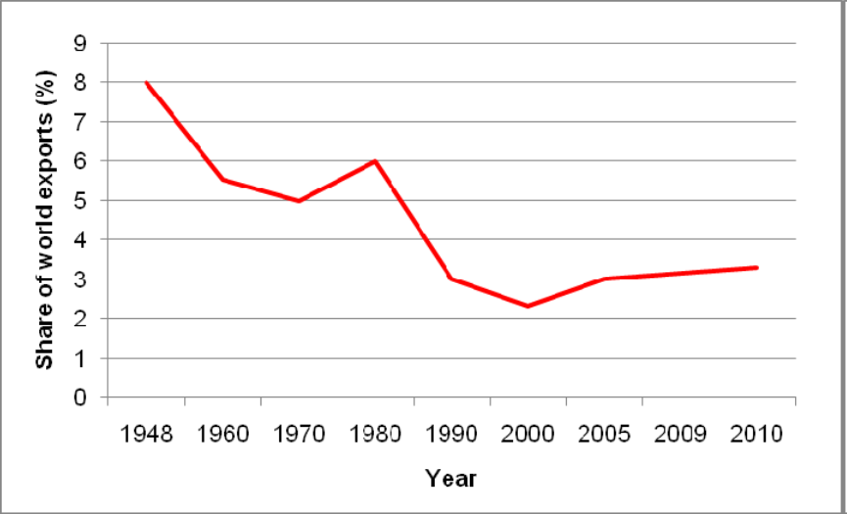
المصدر: نفس مصدر الشكل رقم (1) ،ص 10
ب- أداء التجارة البينية فى أفريقيا :
تعد مساهمة التجارة الافريقية البينية في اجمالى حجم التجارة الافريقية أقل بكثير عند مقارنته بالاقاليم الاخرى . فلقد ساهمت التجارة البينية الافريقية بحوالى 10% من اجمالى التجارة الافريقية خلال عام 2009 , وذلك مقارنه بـ 22% بالنسبة لامريكا اللاتينية , و50% بالنسبة للدول الاسيوية (وذلك كما يتضح من جدول 4) . وهذا يشير الى أن الاجراءات التى اتخذت لتحرير التجارة البينية الافريقية منذ ثمانينات القرن العشرين والتى تبنتها خطة عمل لاجوس لم تسهم فى دفع عجلة تلك التجارة بشكل ملموس .
ولعل ذلك يرجع بالاساس الى ارتفاع الحواجز الجمركية وغير الجمركية التى لازالت تعانى منها القارة الافريقية , وكذلك ضعف مستوى البنية التحتية , وانخفاض مستوى التمويل والاستثمارات , والافتقار الى القدرات المؤسسية والبشرية المطلوبة , وتراجع مساهمة القطاع الخدمى وقطاع الصناعة التحويلية فى الاقتصادات الافريقية .
أما بالنسبة للاداء التجارى للتجمعات الاقتصادية الاقليمية , يلاحظ تضاءل حجم التجارة البينية بين تلك التجمعات – باستثناء كلا من الصادك (SADC) وجماعة شرق أفريقيا (EAC) , فلقد سجل تجمع الصادك أعلى مستوى لحجم التجارة البينية (الصادرات + الواردات) , يليه الايكواس . حين فى سجل تجمع (EAC) أعلى مستوى لحجم الصادرات البينية بين أعضائة (19%) وذلك مقارنة بباقى التجمعات الاقليمية (جدول 4)
وهذه النسب ضئيلة للغاية عند مقارنتها بحجم التجارة البينية لرابطة الآسيان والتى سجلت 26% من اجمالى حجم التجارة لهذا التجمع , مما يشير الى تدنى مستوى التكامل الاقليمى الافريقى والحاجة الى مزيد من الاجراءات الجادة اللازمة للاسراع بوتيرة هذا التكامل وزياده حجم التبادل التجارى البينى بين تجمعات القارة الافريقية ودولها .
كما تتسم التجارة الافريقية البينية بافتقارها الى التنوع المطلوب , ويمكن التعرف على درجة التنوع السلعى التى تتسم بها صادرات القارة الافريقية من خلال حساب مؤشر التركز السلعى والذى يشير الى درجة تركز صادرات الدولة فى سلع ومنتجات معنية , وتنحصر قيمته بين الصفر والواحد , وكلما اقتربت قيمته من الواحد ذلك على ارتفاع درجة التركز السلعى فى عدد محدود من المنتجات , وقد بلغت قيمة هذا المؤشر 0.47 بالنسبة للقارة الافريقية عام 2008 وذلك مقارنة ب 0.12 و 0.16 فى الدول النامية الاسيوية والامريكية على التوالى .(انظر جدول رقم 5)
وعند النظر الى قيمة هذا المؤشر على مستوى التجمعات الاقليمية الافريقية , يلاحظ تزايد قيمته بشكل ملموس , حيث سجل قيمة بلغت 0.85فى الايكاس , 0.72 فى الايكواس , ولكنه سجل مستوى منخفض نسبيا فى الصادك (0.35) نتيجة لتواجد دولة جنوب أفريقيا فى هذا التجمع والتى تتجه الى مزيد من التنوع فى صادراتها , ولكن هذه القيمة لا تزال كبيرة نسبيا عند مقارنتها بنظيرتها فى رابطة الآسيان ,حيث سجل هذا المؤشر قيمة بلغت 0.13. ويدل تزايد قيمة هذا المؤشر ان صادرات الدول الافريقية لازالت تتركز فى عدد محدودة من المنتجات وهى بالاساس سلع أولية . (جدول 5)
ج- هيكل التجارة البينية الافريقية :
لا يختلف هيكل التجارة البينية الافريقية عن ذلك الهيكل الذى يسود التجارة الافريقية مع العالم الخارجى والذى يتركز فى عدد محدود من المنتجات الاولية , حيث يمكن تقسيم السلع المتداولة بين الدول الافريقية الى مجموعتين رئيسيتين هما :-
السلع الاولية : والتى تتضمن المنتجات البترولية , وخام النيكل , والفحم والمعادن والكربون , وخام النحاس , والشاى , والذهب . وبعض السلع الصناعية المحدودة: مثل خامات الطباعة . والاسمنت , والتبغ والشاى والسفن والمراكب. ويوضح الشكل (3) هيكل الصادرات الافريقية لبقية دول العالم خلال الفترة 1995-2009، والذى يتضح منه تركز تلك الصادرات في المنتجات الاولية وخاصة الوقود.
شكل (3) هيكل الصادرات الافريقية إلى العالم الخارجى خلال الفترة (1995-2009) بالمليون دولار
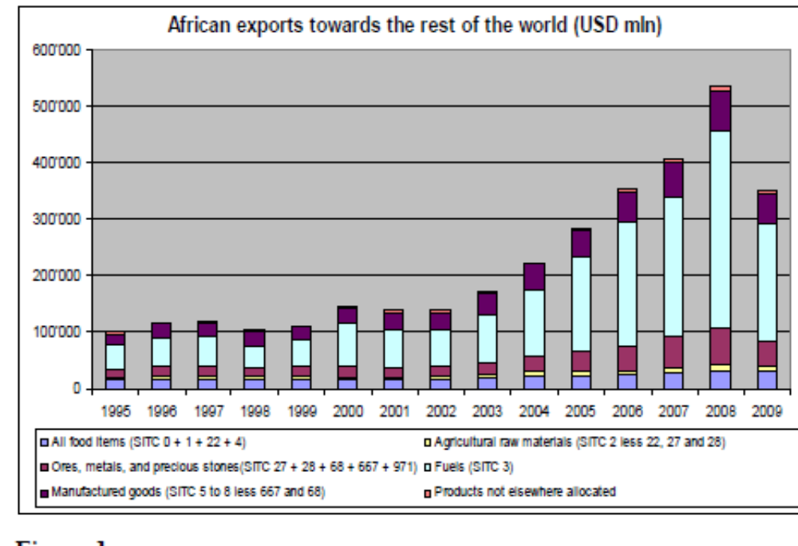
المصدر: Piergiuseppe Fortunato and Giovanni Valensisi, Trade integration and Development opportunities in Africa, (Geneva: UNCTAD, DEC.2011)
أما فيما يتعلق بالمنتجات المتداولة بين التجمعات الاقليمية فهى ايضا اما منتجات أولية مثل المواد البترولية , أو بعض المصنوعات مثل التبغ والاسمنت (شكل 4 ) . ويوجد بتجمع الصادك امكانية لاستيراد الالات ومعدات النقل من هذا التجمع والتى تتميز فيها جنوب افريقيا بميزة نسبية مقارنة ببقية الدول الافريقية, فى حين تلجأ باقى التجمعات الاقليمية الى استيراد مثل تلك المعدات والالات من خارج القارة الافريقية .
ويلاحظ تضاؤل مساهمة افريقية والتجمعات الاقتصادية الاقليمية فى الصادرات العالمية للسلع الصناعية وهو ما يوضحه الجدول 6 . ولقد تزايد نصيب أفريقيا من هذا الصدد من 1.4 % فى عام 2004 الى 2% عام 2009 . بينما زاد نصيب رابطة الآسيان من تلك التجارة من 6% الى 6.3% خلال نفس الفترة . ولقد سجل تجمع الصادك أعلى مساهمة لصادرات الصناعة التحويلية العالمية (0.7 % عام 2009 ) مقارنة بغيره من التجمعات الاقليمية. بل أن مساهمة القارة الافريقية والتجمعات الاقليمية في التجارة العالمية للسلع الاولية يعد منخفضا هو الآخر , حيث زادت مساهمة القارة فى اجمالى الصادرات العالمية الاولية من 5.1% عام 2004 الى 5.8 % عام 2009 , بينما تزايدت تلك النسبة بالنسبة للدول الاسيوية من 26% الى 30% , ومن 6 % الى 7% بالنسبة لرابطة الآسيان وذلك خلال نفس الفترة .
شكل (4) هيكل الصادرات البينية الافريقية خلال الفترة (1995-2009) بالمليون دولار
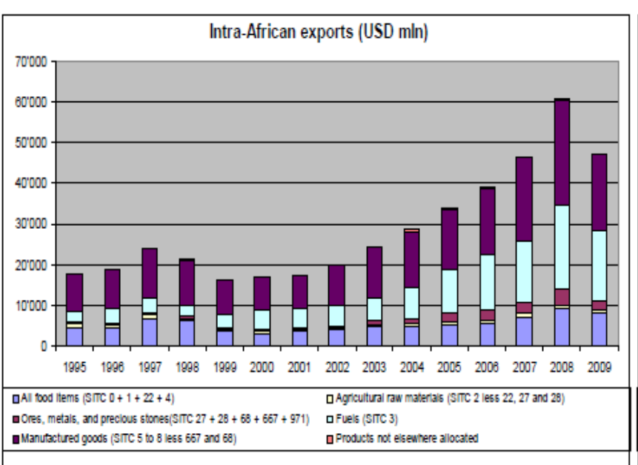
المصدر:نفس مصدر الشكل رقم (3 ) .
ولقد سجلت التجارة البينية الافريقية فى السلع الصناعية ارتفاعا ملحوظا فى الآونة الاخيرة , فلقد سجلت التجارة البينية للتجمعات الاقليمية فى السلع الصناعية حوالى 43% من اجمالى حجم تجارتهم البينية , وذلك مقارنة بحوالى 57 % بالنسبة للمنتجات الأولية وذلك خلال عام 2009 , وهى نسبة أعلى من اجمالى صادراتها الى العالم والتى بلغت 8.3 % خلال نفس العام . وداخل التجمعات الاقليمى , فان نصيب المنتجات الصناعية فى التجارة البينية لهم قد تزايد وخصوصا فى تجمعات الصادك , والكوميسا , واتحاد المغرب العربى , وجماعة شرق افريقيا , وتراوحت تلك المساهمة بين(46-60 %) وذلك كما يتضح من ( جدول 7 ) .
وفيما يتعلق بمساهمة القطاع الخدمى في اجمالى الناتج , فانه يلاحظ تباين تلك المساهمة بشكل ملحوظ بين الدول الافريقية وكذلك بين التجمعات الاقليمية , حيث يتضح من الشكل رقم (5) الانخفاض النسبى لتلك المساهمة فى التجمعات الاقليمية المتواجدة فى غرب ووسط افريقيا ( الايكاس والايكواس ) حيث تراوحت تلك المساهمة بين 25-40%,وعلى العكس من ذلك , فان مساهمة القطاع الخدمى فى اجمالى الناتج تتسم بالارتفاع النسبى فى التجمعات الاقليمية الموجودة بشرق وجنوب القارة , ولقد تراوحت تلك المساهمة بين 45-60% .
شكل (5) مساهمة القطاع الخدمى فى إجمالي الناتج بالتجمعات الاقتصادية الاقليمية (%)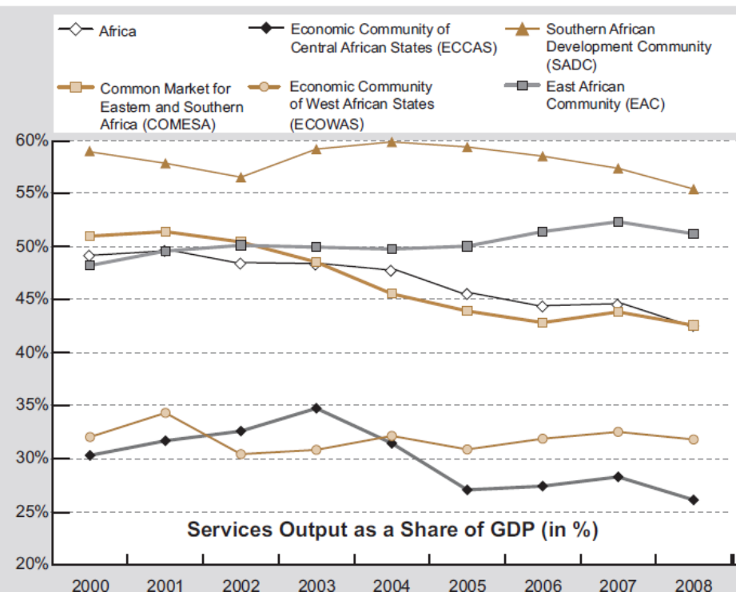
المصدر: UNCTAD,Trade liberalization ,investment, and economic integration in African regional economic communities: towards the African common market , ( Geneva:UN,2012),p14.
كما تزايدت الصادرات الخدمية الافريقية محققة متوسط معدل نمو مستوى بلغ 14.2% خلال الفترة(2000-2008 ) ، ورغم ذلك تباينت تلك النسبة بشكل ملحوظ بين التجمعات الاقليمية الافريقية خلال تلك الفترة , فلقد حققت جماعة (EAC) أعلى متوسط معدل نمو سنوى للصادرات الخدمية بلغ 17% , بينما سجلت تلك النسبة فى الكوميسا والصادك متوسط بلغ 14% , كما نمت الصادرات الخدمية لكل من الايكواس والايكاس بحوالى 10% , وهو معدل اقل مما حققته القارة الافريقية. ولكن بشكل عام يمكن القول بان الصادرات الخدمية للتجمعات الاقليمية الافريقية شهدت زيادة ملحوظة فى كافة تلك التجمعات .
ولكن على الرغم من التزايد المستمر فى العجز التى حققته التجارة الخدمية فى العديد من التجمعات الافريقية , فان تدفقات الاستثمارات الاجنبية المباشرة (FDI) الداخلة شهدت زيادة مستمرة فى السنوات الاخيرة ,وهذا ما يوضحه الشكل (6) والذى يشير الى زيادة تدفقات (FDI) الواردة الى افريقيا والتجمعات الاقليمية .
شكل (6) تدفقات الاستثمار الأجنبي المباشر الداخلة إلى افريقيا والتجمعات الاقتصادية الاقليمية خلال الفترة 2000-2008 (بالمليون دولار)
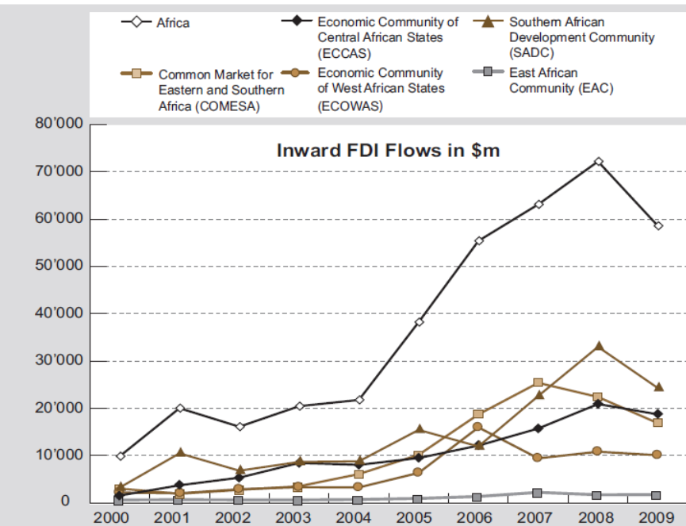
المصدر: نفس مصدر الشكل رقم (5).
ثالثاً :تقييم مدى التقدم فى تحرير التجارة الافريقية الاقليمية والتكامل الاقتصادى الاقليمى:
أشارت معاهدة أبوجا فى مادتها الرابعة الى أن التكامل الاقتصادى الافريقى سيساهم فى تعزيز وتدعيم التنمية الاقتصادية المستدامة والتخصيص الامثل للموارد , كما سيؤدى التعاون بين الاقتصادات الافريقية الى رفع مستوى معيشة الافراد , وتوثيق العلاقات بين الدول الاعضاء فى التكتلات الاقتصادية , واحداث المزيد من التنسيق بين السياسات الاقتصادية لتلك الدول مما يساهم فى الاسراع بالوصول الى الجماعة الاقتصادية الافريقية .
ويهدف التكامل الافريقى الى خلق سوق افريقية مشتركة , ويعتمد هذا الهدف على ازالة الحواجز الجمركية على التجارة البينية الافريقية من أجل توسيع رقعة الاسواق الاقليمية والاستفادة بوفورات النطاق والحجم الكبير .

- خطوات تحقيق التكامل الاقليمى كما حددتها اتفاقية أبوجا :
يعتمد برنامج التكامل الاقليمى الافريقى على استراتيجية متعددة المراحل تشمل ازالة كافة الحواجز التى تعوق حركة التجارة فى السلع والخدمات وكذلك حرية حركة كافة عناصر الانتاج . ومن ثم فان اتفاقية أبوجا سعت الى تحقيق الآتى على مراحل :
أ- تعزيز المجموعات الاقتصادية الاقليمية القائمة وعقد اتفاقيات تهدف الى موائمة وتنسيق السياسات بينهما .
- تحرير التجارة عن طريق الغاء الرسوم الجمركية و غير الجمركية بين الدول الاعضاء بهدف انشاء منطقة تجارة حرة على مستوى كل مجموعة اقتصادية اقليمية.
- موائمة السياسات الاقتصادية والتجارية بغية تعزيز اجراءات اقامة السوق الافريقية المشتركة .
- زيادة اندماج القارة الافريقية فى النظام التجارى العالمى من خلال عقد اتفاقيات تجارية ثنائية ومتعددة الاطراف مع دول أخرى .
ولقد نصت اتفاقية أبوجا على اقامة الجماعة الاقتصادية الافريقية خلال فترة انتقالية أقصاها 34 عاما مقسمة الى ست مراحل ذات آجال مختلفة , تبدأ من عام 1994 وذلك كالتالى :
- المرحلة الاولى :
تعزيز الاطار المؤسسى للمجموعات الاقتصادية القائمة , وانشاء مجموعات اقتصادية جديدة حيث لا توجد , وتمتد هذه المرحلة لمدة خمس سنوات وتنتهى عام 1999 .
- المرحلة الثانية :
يتم خلالها تثبيت الحواجز الجمركية وغير الجمركية على مستوى كل مجموعة اقتصادية , وتعزيز التكامل القطاعى على المستويين الاقليمى والقارى وتنسيق وموائمة الانشطة التكاملية بين التجمعات الاقتصادية الاقليمية . ومدة هذه المرحلة 8 سنوات تنتهى فى عام 2007 .
- المرحلة الثالثة :
يتم على مستوى كل مجموعة اقتصادية اقليمية وخلال فترة اقصاها 10 سنوات , انشاء منطقة تجارة حرة عن طريق تطبيق الجدول الزمنى لازالة الحواجز الجمركية وغير الجمركية للتجارة , وانشاء اتحاد جمركى باعتماد تعريفة خارجية موحدة ،وتنتهى هذه المرحلة فى عام 2017 .
- المرحلة الرابعة :
تتضمن انشاء اتحاد جمركى على المستوى القارى باعتماد تعريفة خارجية موحدة , وتنتهى هذه المرحلة عام 2019 .
- المرحلة الخامسة :
تتضمن هذه المرحلة اقامة سوق أفريقية مشتركة خلال فترة اقصاها 4 سنوات تنتهى عام 2023 .
- المرحلة السادسة :
يتم خلال فترة أقصاها خمس سنوات ترسيخ وتعزيز بنية السوق الافريقية المشتركة عن طريق كفالة حرية حركة عوامل الانتاج وانشاء بنك مركزى افريقى واصدار عملة افريقية موحدة , وانجاز اقامة البرلمان الافريقى . وتنتهى هذه المرحلة عام 2028 .
وقد تضمنت الاتفاقية فترة انتقالية مدتها على أقصى تقدير 40سنة تنتهى فى عام 2034 .
وهكذا فانه طبقا للمراحل السابقة , يكون من المفترض أن الجماعة الاقتصادية الافريقية قد اكملت مرحلتها الاولى والثانية ، وهى الان في مرحلتها الثالثة , ولذلك سيتم فى هذا القسم من الدراسة محاولة لتقييم مدى التقدم المحرز نحو تحقيق التكامل الاقليمى بالقارة الافريقية .
ب-حالة التكامل الاقليمى فى الجماعات الاقتصادية الاقليمية :-
تفاوتت التجمعات الاقليمية فيما حققته من خطوات نحو تحقيق التكامل الاقليمى , حيث حققت بعضها تقدم ملحوظ فى هذا الصدد ,فى حين مازال البعض الاخر يواجه صعوبات مختلفة . فلقد حدث تقدم محدود فى ثلاثة من التجمعات الثمانية فيما تتعلق باقامة مناطق للتجارة الحرة واتحادات جمركية وهى تجمع (UMA) , وتجمع سين-وصاد-وتجمع الايجاد . بينما حققت كل من الكوميسا و(EAC) والايكواس تقدم ملحوظ فى هذا الصدد . ولكن لا يزال أمامها الكثير لتحقيق أهداف معاهدة أبوجا .
ويمكن القول بان جماعة شرق افريقيا (EAC) هى الأكثر تقدماً فى تنفيذ معاهدة أبوجا , حيث اطلقت سوقها المشتركة فى عام 2010 . واطلقت الكوميسا اتحادها الجمركى فى يونيه من عام 2009 , واحرزت الجماعة الانمائية لجنوب افريقيا (الصادك) ، والجماعة الاقتصادية لدول غرب افريقيا (ايكواس) تقدما ملحوظ فى بناء مناطق التجارة الحرة لديهما , وهما تخططان لاطلاق اتحاديهما الجمركيين فى عامى 2013, و2015 على التوالى . وأطلقت الجماعة الاقتصادية لدول وسط افريقيا (الايكاس) منطقة التجارة الحرة الخاصة بها فى عام 2004 , الا انها تواجه تحديات ملموسة على صعيد التنفيذ الفعلى .
وتتسم مسيرة كل من اتحاد المغرب العربى (UMA) والجماعة الاقتصادية لدول تجمع الساحل والصحراء (SAD-CEN) , والهيئة الحكومية الدولية المعنية بالتنمية (IGAD) بالبطء ,فجميع هذه الهيئات لم تتجاوز بعد طور التعاون بين الدول الاعضاء .
ويوضح الجدول (8) حالة التكامل الاقليمى فى التجمعات الثمانية التى يعترف بها الاتحاد الافريقى والتى تشكل ركائز الجماعة الاقتصادية الافريقية , كما يشير الشكل (7) الى حالة تنفيذ معاهدة أبوجا فى سبعة من تلك التجمعات الاقليمية .
شكل (7) حالة تنفيذ معاهدة ابوجا بالتجمعات الاقليمية الافريقية
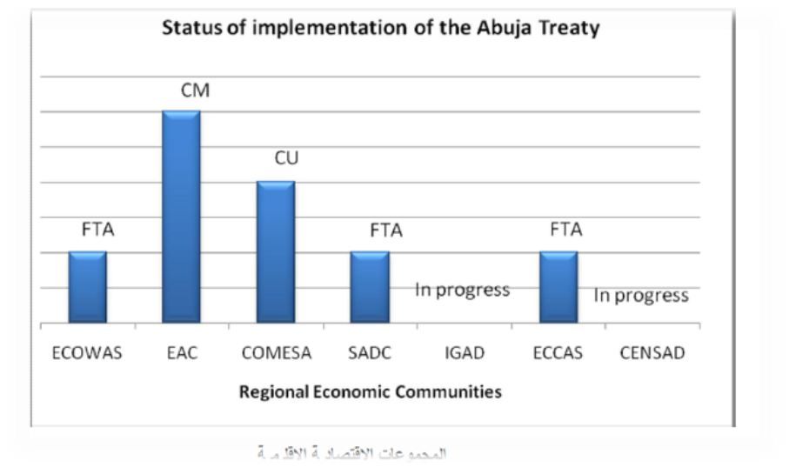
المصدر : AFRICAN UNION , STATUS OF INTEGRATION IN AFRICA (SIA) , (ADDIS ABABA: AU, 2011) ,p216.
وتواجه الجماعات الاقليمية بجانب مشكلات تنفيذ مناطق التجارة الحرة المتفق عليها , مشكلة تداخل العضوية وتعددها فى التكتلات الاقليمية المختلفة ، حيث ان هذا التداخل يعوق المكاسب التى يحتمل جنيها من التكامل الاقليمى . ومن المبادرات الهامة فى هذا السياق , المبادرة الثلاثية التى تضم السوق المشتركة لشرق و جنوب افريقيا ( الكوميسا) ، وجماعة شرق أفريقيا (EAC) , والجماعة الانمائية للجنوب الافريقى (SADC) ،ويشارك فيها 26 دولة افريقيا والتى تهدف الى انشاء منطقة للتجارة الحرة الموحدة للتجمعات الثلاثة وهى المنطقة التى بدأت المفاوضات بشأنها فى منتصف عام 2011 .
وسنحاول فى الجزء التالى من الدراسة تقييم حالة التكامل داخل كل تجمع من التجمعات الثمانية وما أحرزته من تقدم فى تنفيذ معاهدة أبوجا :
- تجمع دول الساحل والصحراء (SAD- CEN) :
يحاول هذا التجمع بناء منطقة التجارة الحرة الخاصة به ، كما يحاول ايضا تدعيم التجارة البينية بين دوله والعمل على ازالة الحواجز الجمركية وغير الجمركية التى تعرقل حركة هذه التجارة . ولكن يمكن القول بأن مسيرة التكامل فى هذا التجمع تتسم بالبطء فهى لم تتجاوز بعد طور التعاون بين الدول الاعضاء به . ومن المتوقع أن تتوافق منطقة التجارة الحرة لهذا التجمع مع مثيلاتها فى كل من الكوميسا , والايكواس , واتحاد المغرب العربى , وذلك فى ضوء عضوية دول تجمع الساحل والصحراء فى هذه التجمعات الاقليمية الثلاثة .
وفيما يتعلق بحرية انتقال الاشخاص والسلع والخدمات , تم رسميا تطبيق اجراء تأشيرة الدخول الانتقائية بقرار وقعت عليه 17 دولة عضو بالتجمع منذ مايو 2009 , وبموجب هذا القرار تم استثناء حاملى جوازات السفر الدبلوماسية والرسمية والمبعوثين الخاصين المكلفين من سلطات الدولة من الحصول على تأشيرات دخول للزيارات التى لا تزيد مدتها عن 30 يوما متتالية الى الدول الموقعة .
- السوق المشتركة للشرق والجنوب الافريقى ( الكوميسا) :
قامت الكوميسا بتأسيس وتنفيذ اتحادها الجمركى والذى مثل أحد أهم انجازاتها نحو تحقيق التكامل الاقليمى . كما تسعى الكوميسا الى تحقيق التنسيق والتناغم بين السياسات المالية والنقدية لاعضائها وذلك بحلول عام 2014 وتكوين اتحاداً نقدياً لاعضائها وذلك بحلول عام 2018 , علاوة على خلق منطقة تجارة واستثمار واحدة للتكتلات الثلاثة (الكوميسا, والصادك ومجموعة شرق افريقيا)،تتمتع بالالغاء الكامل لكافة الرسوم الجمركية وغير الجمركية بحلول عام 2025 ، وتكوين منطقة تجارية واستثمارية واحدة تنعدم بها الحواجز الجمركية وغير الجمركية والاجراءات الاخرى التى تعوق حرية حركة السلع والخدمات ورؤوس الاموال والافراد وذلك بحلول عام 2025 .
ولقد حقق تجمع الكوميسا تقدما ملموسا فى تجارته البينية , حيث نمت الاخيرة من 12.7 مليون دولار عام 2009 الى 17.2 مليون دولار عام 2010 . كما تزايدت قدرة التجمع على جذب المزيد من FDI وخاصة فى قطاع الصناعة التحويلية . وتأتى معظم هذه الاستثمارات من الاقتصادات الصناعية الجديدة مثل الصين , والهند , وماليزيا , وتركيا . وقد انشئت وكالة اقليمية للاستثمار تابعة للكوميسا ومقرها فى القاهرة , وتتولى الوكالة دور تنسيق انشطة وكالات ترويج الاستثمار الوطنية التابعة للكوميسا وتعزيزها.
وفيما يتعلق بحرية حركة الاشخاص والسلع والخدمات ورأس المال , يقوم العديد من البلدان الاعضاء بالكوميسا حاليا باستخراج تأشيرات لمواطنى بلدان أعضاء اخرى فى الكوميسا حال وصولهم الى المطار , ولقد تم التوقيع على بروتوكول حرية حركة الاشخاص والايدى العاملة والخدمات وحقوق الاستقرار والاقامة من جانب أربع دول فقط منذ أن صدر هذا البروتوكول عام 2001 , والذى يتطلب ان يصدق عليه من جانب سبعة من البلدان الاعضاء على الاقل حتى يمكن دخوله حيز النفاذ .
- جماعة شرق أفريقيا (EAC) :
تعد (EAC) أكثر التجمعات الاقتصادية الاقليمية تقدما فى تنفيذ معاهدة أبوجا , فلقد كونت اتحادا جمركيا فى يناير عام 2010، واطلقت سوقها المشتركة فى يونية من نفس العام،ويجرى حالياً العمل التحضيرى للانتقال إلى الاتحاد النقدى. وتسعى (EAC) الى تدعيم التجارة والاستثمارات ويوجد لديها قانون نموذجى للاستثمارات , ويجرى وضع خطط لتحويله الى تشريع أوبروتوكول يروج لجماعة شرق أفريقيا كوجهة لاستثمار . كما يمثل مجلس الاعمال التجارية لمنطقة شرق افريقيا الهيئة العليا لرابطات الاعمال التجارية فى القطاع الخاص فى بلدان شرق افريقيا الخمسة ( أوغندا,و بوروندى , وتنزانيا , ورواندا, وكينيا ) , وقد أصدر المجلس دليل أعمال شرق افريقيا وهو الدليل التجارى الاول والاكثر شمولا فى هذا الاقليم . كما اهتم التجمع بتطوير مشروعات البنية التحتية – سواء الطرق البرية أو السكك الحديدية أو النقل الجوى – وكذلك اهتم بمشروعات توليد ونقل الطاقة بأقل تكلفة لتلبية احتياجات الاقليم للكهرباء .
وفيما يتعلق بحرية حركة الاشخاص أصبح جواز السفر لمنطقة (EAC) سارى المفعول وهو يتيح حرية التنقل لمواطني الدول الاعضاء والسفر داخل اقليم (EAC) لمدة تصل الى ستة أشهر , ويقضى حق حرية حركة الاشخاص بمنع أى شكل من أشكال التمييز على اساس الجنسية , وتشمل حرية الحركة ما يلى :
- الحق فى دخول أراضى دولة عضو فى التجمع بدون تأشيرة دخول .
- الحق فى التنقل بحرية داخل اراضى الدولة العضو .
- الحق فى الحماية بقوانين الدولة العضو .
وفيما يتعلق بحرية حركة السلع والخدمات فان الاتحاد الجمركى لجماعة (EAC) بدأ أعماله فى 1 يناير من عام 2010 , وتمتعت التجارة السلعية للدول الاعضاء بالتجمع بالاعفاء الجمركى التام , مع وجود استثناءات قليلة على بعض السلع الاكثر حساسية والتى تم الاتفاق بشأنها , كما تم انشاء نقاط حدودية لتسهيل سرعة الانتقال عبر الحدود .
- الجماعة الاقتصادية لدول وسط افريقيا ( الايكاس ) :-
اعتمدت البلدان الاعضاء فى الايكاس خطة للالغاء التدريجى للرسوم الجمركية المفروضة على التجارة البينية لدول المجموعة والمعروفة بأسم التعريفة التفضيلية للايكاس , وذلك اعتبارا من 1 يوليو عام 2004 , وقد اطلقت الايكاس منطقة التجارة الحرة بها فى عام 2004 , وكان من المفترض ان تنفذ هذه المنطقة بحلول عام 2007 , ولكنها لم تحققها بعد، كما كان من المفترض ان يبدأ العمل بالاتحاد الجمركى لها خلال عام 2008 , ولكن تم تأجيل هذا التاريخ الى عام 2012 . وفيما يتعلق بحرية حركة الاشخاص , اتسم ما تحقق من تقدم فى هذا الصدد بانه محدود للغاية , ومع ذلك يجوز القول بان الحركة بين بلدان تجمع الايكاس قد شهدت تطوراً نسبياً .
- الجماعة الاقتصادية لدول غرب أفريقيا ( الايكواس ) :
بدأ انشاء منطقة تجارة حرة داخل اقليم مجموعة الايكواس عام 1979 عندما جرى تبنى قرار بحل قيود التعريفة المفروضة على المنتجات المحلية والمنتجات التقليدية , ثم تم تحديد مهلة 10 سنوات لالغاء الرسوم والضرائب على التجارة بين دول المجموعة , وبعد مضى فترة لم يتحقق خلالها شئ ملموس قررت الايكواس تعجيل اقامة منطقة التجارة الحرة حتى تثنى تعزيز هذه المنطقة بحلول عام 2004 , وقد أحرزت الايكواس تقدما ملموسا فى بناء منطقة التجارة الحرة لديها وتخطط لاطلاق اتحادها الجمركى عام 2015 . وتسعى الايكواس الى انشاء سوق مشتركة للاستثمار وتحقيق التكامل بين الاسواق المالية للدول الاعضاء بها . كما تسعى لتطوير البنى التحتية للدول الاعضاء وذلك لضمان التدفق الحر للتجارة والنقل ، ويخطط تجمع الايكواس الى اطلاق الاتحاد النقدى بحلول عام 2020.
وفيما يتعلق بحرية حركة الاشخاص والحق فى الاقامة , يعتبر جواز السفر الاقليمى بالايكواس واحداً من أفضل الامثلة لوثائق السفر الاقليمية المشتركة المستخدمة لتحسين حرية حركة الاشخاص . وهذا الجواز الذى يستخدم حاليا فى السنغال والنيجر وبنين وغينيا وليبيريا , ويحمل شعار الايكواس على غلافه الامامى يمكن استخدامه للسفر دولياً . وبدأت رواندا اعتبارا من يناير 2013 باصدار تأشيرات الدخول عند الوصول لجميع مواطنى أفريقيا .
- جماعة تنمية الجنوب الافريقى (الصادك ) :
نفذت الصادك منطقة التجارة الحرة فى اغسطس 2008 بين كافة أعضائها باستثناء سيشيل , أنجولا والكونغو الديمقراطية , حيث تم الغاء التعريفات الجمركية على 85% من منتجاتها وال15% من الباقية والتى تتشكل بالاساس من سلع أكثر حساسية تم تحريرها فى عام 2012 . وفى بداية عام 2009 , قررت الدول الاعضاء بالصادك تأجيل اعلان الاتحاد الجمركى لها والذى كان من المتوقع أن يتم عام 2010 الى عام 2012 , وذلك بسبب عدم قدرة بعض الدول الغاء التعريفات الجمركية على بعض السلع لديها . ولقد انتهت جماعة الصادك من وضع بروتوكول خاص بالتمويل والاستثمار عام 2006 , ودخل حيز النفاذ فى ابريل من عام 2010 .
وفيما يتعلق بحرية حركة الاشخاص فان جماعة الصادك سمعت بدخول المواطنيين من دول عضو الى اخرى بدون تأشيرة دخول لمدة تصل الى 90 يوما .
وفى سياق انجاز سوق مشتركة , فان الصادك تهدف الى انجازها بحلول عام 2015 , وتكوين اتحاد نقدى بحلول عام 2016 , واتحادها الاقتصادى بحلول عام 2018 .
- الهيئة الحكومية المعنية بالتنمية (الايجاد ) :
تتسم مسيرة الايجاد نحو تحقيق نهيات معاهدة أبوجا بالبطء , حين تحاول الهيئة خلق منطقة تجارة حرة بها فى المستقبل القريب , ولكنها حاليا تدعم برنامج الكوميسا لتحرير التجارة , حيث أن العديد من اعضاء الايجاد هم اعضاء ايضا بالكوميسا . كما تسعى الايجاد الى اتخاذ اجراءات من شأنها ضمان حرية حركة الاشخاص والسلع والخدمات ورؤوس الاموال .
- اتحاد المغرب العربى (EMU) :
لم يحرز تجمع (EMU) تقدماً يذكر فيما يتعلق بتحقيق اهداف معاهدة ابوجا , حيث يحاول الاتحاد خلق منطقة تجارة حرة خاصة به وكذلك الاتحاد الجمركى , ومن ثم فان مسيرة التكامل داخل هذا التجمع لم تتجاوز بعد طور التعاون بين الدول الاعضاء به .

ومما تقدم فانه يمكن تلخيص أهم أوجه التقدم المحرز فى مجال انشاء الجماعة الاقتصادية الافريقية بموجب معاهدة أبوجا كما يلى :
المرحلة الاولى من معاهدة أبوجا قد اكتملت بالتجمعات الاقتصادية الاقليمية الثمانية , اما المرحلة الثانية فقد اكتملت باستثناء تجمعات الايجاد ،وسين – صاد ،واتحاد المغرب العربى
المرحلة الثالثة فهى فى تقدم , حيث حققت كل من جماعة شرق افريقيا , والصادك , والكوميسا , والايكاس , والايكواس منطقة التجارة الحرة , كما حققت الكوميسا اتحادها الجمركى وتقوم بمواصلة التنفيذ الكامل له . أما جماعة شرق افريقيا فقد نفذت المنطقة بالكامل , وتبذل التجمعات الاقليمية الاخرى جهودها لاطلاق وتنفيذ مناطق التجارة الحرة .
أما المرحلة الرابعة من معاهدة أبوجا لا يوجد تقدم بها حتى الان (الاتحاد الجمركى القارى )
المرحلة الخامسة لايوجد بها تقدم حتى الان (حيث لم يتحقق الاتحاد الاقتصادى والنقدى )
وأخيرا المرحلة السادسة من معاهدة أبوجا لا يوجد بها تقدم حتى الان , اذ لم تتحقق خطوات تنفيذ منطقة التجارة الحرة القارية أو الاتحاد الجمركى أو السوق المشتركة .

رابعاً : سبل الاسراع بانشاء السوق الافريقية المشتركة :
يمكن رصد أهم الانجازات التى تحققت فى مجال التكامل الاقليمى بالتجمعات الاقتصادية الثمانى السابقة , والتى تعد بمثابة أمثلة على أفضل الممارسات فى مجال التكامل الاقتصادى الاقليمى بالقارة الافريقية ومن أهم سبل الاسراع بانشاء السوق الافريقية المشتركة :
1- على الرغم من ان العديد من اتفاقيات التكامل الاقليمى , ومعاهدة أبوجا ذاتها تتسم بأهداف طموحة , الا ان التقدم كان متفاوتا ومختلفا , ليس فقط بين المجموعات الاقتصادية الاقليمية الثمانية , ولكن ايضا فيما بين الدول الاعضاء . وعلى الرغم من ان تجمعات الكوميسا والايكاس والصادك والايكواس قد بلغت جميعا مرحلة منطقة التجارة الحرة , الا ان مستوى التنفيذ والاندماج يظل مختلفا فيما بينها . وعلاوة على ذلك ، بينما تتوافر لدى كافة هذه المجموعات برامج بشأن الاتحادات الجمركية لتحقيق هذا الهدف قبل عام 2017 , فقد عانت هذه البرامج من انتكاسات عديدة وتأخير واعادة تحديد لموعد اطلاقها , وكانت المجموعة الاقتصادية الاقليمية الوحيدة التى احتلت موقع الصدارة بعد أن عززت اتحادها الجمركى واطلقت سوقا مشتركا هى مجموعة شرق افريقيا (EAC) فى 1 يناير 2005 , ويونيو 2010 على التوالى . فى حين كانت المجموعة الاقتصادية الاقليمية الوحيدة التى يوجد بها نظام عملى للتمويل الذاتى هى الايكواس , وذلك فى شكل الضريبة الخاصة بمجموعتها .
2- ينبغى التأكيد على أن البلدان الافريقية أحرزت تقدما ملموساً نحو تحقيق التكامل الاقليمى من خلال تعزيز البنية التحتية الخاصة بالتجارة مثل المراكز الحدودية الجامعة للخدمات, واستخدام الشبكات الجمركية الالكترونية عبر الدول الاعضاء كوسيلة لدمج وتحديث وتسريع اجراءات التخليص الجمركى واضفاء الطابع الرقمى عليها . وتنسيق جمع وتبادل المعلومات الجمركية - ولا سيما بيانات التصدير والاستيراد – بين الادارات الجمركية الوطنية , وتطوير البنية التحتية للنقل , ومشاريع ربط الطاقة , وخفض التعريفات الجمركية , وارتفاع مستويات التجارة البينية الاقليمية داخل بعض المجموعات .
- - شجعت بعض التجمعات الاقليمية حرية التنقل باصدار جوازات سفر اقليمية وغيرها من وثائق السفر والتأمين مثل جواز سفر الايكواس , وجواز سفر مجموعة شرق افريقيا , ونظم البطاقات الصفراء المعمول بها في الكوميسا .
4- فضلا عما تقدم، فان الجهود المبذولة لاحلال قدر من النظام , والتبسيط ،والاتساق فى ترتيبات التكامل فى افريقيا ومعالجة التداخل ، قد بلغت ذروتها مؤخراً بالتوصل الى الترتيب الثلاثى لمجموعة شرق افريقيا والكوميسا والصادك , والذى يبدو ان نجاحه قد حدا برؤساء الدول الى توجيه دعوات لمحاكاته فى المجموعات الاقتصادية الاقليمية الاخرى ،حيث تواصل الجماعات الاقتصادية الاقليمية الثلاثة مساعيها النشطة فيما يتعلق باقامة منطقة تجارة حرة موحدة لهم , والتى ستصبح أكبر منطقة تجارة حرة فى القارة تخدم 565 مليون نسمة , وتضم حجم تجارة يبلغ 875 مليار دولار يمكن أن تتزايد الى نحو تريليون دولار خلال عامين من اقامتها . وتنص هذه الاتفاقية على تحرير السلع من الرسوم الجمركية والضرائب الاخرى ذات الاثر المماثل والعوائق غير الجمركية والحصص الكمية ، والخطوة التالية على اقامة منطقة التجارة الحرة هو التوصل الى اتحاد جمركى وسوق مشتركة تمهيدا للوصول الى الجماعة الاقتصادية الافريقية .
ولقد وقع رؤوساء دول وحكومات الجماعات الاقتصادية الاقليمية الثلاثة فى مؤتمر القمة الثانى لدول الترتيب ثلاثى الاطراف المنعقد فى جوهنسبرج بجنوب افريقيا فى يونيه عام 2011 , اعلاناً بشأن المنطقة ، فضلا عن مجموعة مبادىء بشأن التفاوض والعمليات والاطار المؤسسى . وتشمل منطقة التجارة الحرة للترتيب ثلاثى الاطراف ثلاثة ركائز رئيسية هى : تكامل الاسواق , وتطوير الهياكل الاساسية , والتنمية الصناعية .
ولاشك أن هذا الكيان الجديد تواجهه العديد من التحديات فى الاجلين القصير والمتوسط , والتى من أهمها الفجوات الضخمة بين دوله من حيث عدد السكان ،والمساحة , والناتج المحلى الاجمالى , والصادرات والواردات السلعية . كذلك فان التجمع يضم عشر دول حبيسة ليست لها سواحل بحرية مما يزيد من صعوبات التبادل التجارى ,كما تعوق الحواجز غير الجمركية مسيرة التجارة بين هذا الدول ,كما يمثل ضعف البنية التحتية أهم عوائق حرية حركة السلع والخدمات والاشخاص بين دول هذه التجمعات . ويعد عدم كفاية مرافق توليد وتوزيع الكهرباء لتوفير الطاقة أحد أهم العوامل المعوقة لهذا الكيان . وثمة عوامل أخرى تتمثل فى رداءة نظم الطرق والسكك الحديدية لنقل السلع ،وتدنى شبكات الاتصالات , وضعف قدرات الموانئ ، مما أفضى الى اختناقات كثيرة وتأخير متكرر فى تخليص السلع .
كما تعانى بعض هذه الدول من ارتفاع نسب المديونية بها الى الناتج المحلى , وزيادة نسب العجز التجارى , وارتفاع معدلات الفقر الذى يرتبط بتدنى القوة الشرائية لسكان بعض تلك الدول , ولهذا فقد احتل معظم تلك الدول مراتب متأخرة فى مؤشر التنمية البشرية خلال عامى 2011 ,و 2012 , وهذا لا يعطى مجالاً مناسباً لزيادة التجارة البينية بين دول التجمع الجديد . ولعل من أهم التحديات التى تواجه هذا الكيان فى تنفيذ برامجه التكاملية هو مسألة تداخل العضوية . فمن بين 26 دولة تمثل العضوية المجتمعة لكل من الكوميسا والصادك وجماعة شرق أفريقيا , توجد17 دولة منهم (أى ثلثى الدول ) اما اعضاء فى اتحاد جمركى وتساهم فى مفاوضات انشاء اتحاد جمركى بديل غير الذى تنتمى اليه , أو تتفاوض حول انشاء اتحاد جمركى منفصل , وقد أدى هذا الى اعتراف المجموعات الثلاثة بالحاجة الى البدء فى عملية تنسيق وموءامة لبرامج تكاملها الاقليمى وذلك للحد من اثار تداخل العضوية.
5- وفيما يتعلق بحرية التنقل لعوامل الانتاج المختلفة , والتى تعد أحد الاركان الاساسية للتكامل الاقتصادى وتوسيع السوق بالنسبة للسلع والافراد . فعلى مستوى تجارة السلع: شرع عدد من المجموعات الاقتصادية الاقليمية مثل الكوميسا , مجموعة شرق افريقيا , والايكواس , والصادك , فى تبسيط الاجراءات الجمركية وقواعد المنشأ , وانشاء مراكز حدودية جامعة للخدمات عند المعابر الحدودية الرئيسية . ومع ذلك لاتزال حرية تنقل الاشخاص أكثر صعوبة من الناحية العملية , وقد اتخذت بعض التجمعات خطوات لتسهيل تنقل الاشخاص من خلال اتفاقيات لتخفيف شروط التأشيرة , والتأشيرات السياحية الواحدة , وجوازات السفر الاقليمية (الايكواس – ومجموعة شرق افريقيا ), والخطط الاقليمية للتأمين على المركبات ( الايكواس والكوميسا ) , ولكن لا تزال الايكاس والصادك والايجاد وتجمع سين- صاد متباطئة فى هذا الصدد .
وبالنسبة لتجارة الخدمات: هناك تقدم محدود أيضا فى تحرير الخدمات , رغم ان الاهداف المعلنة خلافا لذلك . فمعظم المجموعات الاقتصادية الاقليمية هى الان بصدد الشروع فى اجندات شاملة لتحرير الخدمات مع عدد قليل منهم يسعى الى مواءمة قوانين الاعمال .
أما بالنسبة لرأس المال وحرية تنقله فانه يوجد لدى بعض المجموعات الاقتصادية الاقليمية نصوص قانونية لمواءمة السياسات النقدية والمالية . فعلى سبيل المثال , يوجد لدى الكوميسا , ومجموعة شرق أفريقيا , والايكواس والصادك , برامج مالية ونقدية تدعم تنقل رأس المال عبر القارة وعلى المستوى الدولى .
- برنامج الحد الادنى للتكامل (MIP):
لقد نشأ برنامج الحد الادنى للتكامل من اقتراح قدمته مفوضية الاتحاد الافريقى الى المؤتمر الثالث لوزراء الاتحاد الافريقى المسؤوليين عن التكامل , والذى عقد فى مايو 2008 . حيث نصت معاهدة أبوجا على ست خطوات لتحقيق التكامل الاقتصادى على المستوى القارى , وقد سبق توضيح هذه الخطوات واتضح عدم تمكن المجموعات الاقتصادية الاقليمية من تنفيذ تلك المعاهدة بمراحلها الست على نحو متسق .
ومن ثم اقترحت مفوضية الاتحاد الافريقى اعداد برنامج الحد الادنى للتكامل والذى يتضمن تركيز طاقة وعمل المجموعات الاقتصادية الاقليمية والاتحاد الافريقى على مشروعات ذات أولوية تتصف بنزعة اقليمية وقارية ، ومن ثم قامت مفوضية الاتحاد الافريقى باعداد البرنامج بالتعاون الوثيق مع المجموعات الاقتصادية الاقليمية وقدمته الى المؤتمر الرابع لوزراء الاتحاد الافريقى المسؤولين عن التكامل المنعقد فى الكاميرون فى عام 2009 , حيث تم اعتماده كاطار قارى ديناميكى استيراتيجى لعملية التكامل ،ومن ذلك الحين اجازه الاتحاد المنعقد فى سرت بليبيا فى يوليه من عام 2009 .
ومن المقرر تنفيذ البرنامج على ثلاثة مراحل , مدة كل مرحلة أربع سنوات , ويركز البرنامج على المجالات التالية :
- حرية تنقل الاشخاص والسلع والخدمات ورؤوس الاموال .
- السلم والامن .
- البنية التحتية والطاقة .
- الزراعة .
- الصناعة .
- الاستثمار .
- الاحصائيات .
- الشئون السياسية .
- العلم والتكنولوجيا .
- الشئون الاجتماعية .
وتمتد المرحلة الاولى من البرنامج خلال الفترة (2009- 2012) ، وفيما يتعلق بالتجارة اقترح (MIP) أن تقوم التجمعات الاقتصادية الاقليمية بوضع الاجراءات التالية على قائمة أولوياتها :
- ازالة والحد من التعريفات الجمركية فى اطار زمنى محدد , ووضع آلية لتعويض الخسائر الناتجة عن ذلك .
- الحد من التعريفات غير الجمركية , حيث تواجه الجماعات الاقتصادية الاقليمية أيضا بجانب مشاكل تنفيذ مناطق التجارة الحرة المتفق عليها , مشكلة الحواجز والتعريفات غير الجمركية والتى تعترض التجارة . ويمكن فى هذا الصدد السير على النهج الذى اتبعته المبادرة الثلاثية لتحرير التجارة بين كل من الكوميسا والصادك , EAC , وهو عبارة عن نظام حاسوبى يستخدمه أصحاب المصلحة فى الدول الاعضاء للابلاغ عن تلك الحواجز , وكذلك رصد عمليات ازالتها .
ج- تبسيط قواعد المنشأ المختلفة المعمول بها فى التجمعات الاقتصادية الاقليمية , واحداث نوع من التنسيق بينهما وذلك بهدف خلق مجموعة واحدة من تلك القواعد يتم اتباعها على المستوى القارى .
- وضع اتفاقيات شراكة بين RECs) ), وذلك بهدف التنسيق والتعاون بين انشطتهم وبرامجهم المختلفة , مثل تلك الاتفاقية ثلاثية الاطراف بين الكوميسا , والصادك وEAC) ).
- قيام التجمعات الاقتصادية الافريقية التى لم تحدد تعريفة خارجية مشتركة واتحاد جمركى لها , بالاسراع بخطوات تنفيذها .

ولكن على الرغم من الجهود المبذولة لدفع عملية التكامل الاقتصادى الاقليمى بالقارة , الا ان تلك الجهود يواجهها العديد من التحديات التى تعرقل من مسيرة التكامل والتى لم تسهم فى تحقيق الدور المتوقع من تلك الجهود , كما لم تسهم التجمعات الاقتصادية الاقليمية فى زيادة النمو أو حتى التجارة البينية بين الدول الاعضاء بها . وتشير دراسة معظم تجارب التكامل الاقليمى فى أفريقيا الى العديد من حالات عدم تنفيذ الالتزامات المتفق عليها , وخصوصا تلك المتعلقة بحرية انتقال عنصر العمل , والتعريفة الجمركية الموحدة , والعملة الموحدة , وترتيبات المقاصة ........ وغيرها . وسيتم فيما يلى عرض أهم التحديات التى تواجه مسيرة التكامل الاقتصادى بالقارة الافريقية .

خامساً: تحديات التكامل الاقليمى بالقارة الافريقية :
من الواضح أن افريقيا تواجه تحديات تشمل الأزمة المالية العالمية , وأزمة الطاقة والغذاء , وهو ما يعد مؤشراً واضحاً على ضرورة التنسيق بين التجمعات الاقتصادية الاقليمية بغية التغلب على هذه التحديات , حيث أنه يستحيل على الدول فرادى التصدى لتلك التحديات , ويمكن رصد أهم تلك التحديات فى النقاط التالية :-
- شكل الوصول الى الطاقة وتأمينها من أهم العقبات التى تواجه التكامل الاقتصادى بالقارة , فعلى الرغم من موارد الطاقة التى تزخر بها القارة , تظل امكانيات الوصول الى الطاقة عند مستوى ادنى بكثير ما هو عليه فى بقية أنحاء العالم .
- كما تصطدم عملية التكامل فى القارة بالعديد من النزاعات التى تسود بعض الدول الاعضاء والتى تعرقل جهود التكامل والتنمية , كما ينجم عنها تقليص لحجم الانشطة الاقتصادية , وتدمير البنية التحتية , علاوة على ما تفرضه من معوقات امام تدفق التجارة والاستثمارات .
3- يعد غيات آليات التمويل الذاتى لمنظمات التكامل الاقليمى أحد أهم التحديات التى تواجه عملية التكامل بالقارة , كما لا توجد آليات تعويض الخاسرين بسبب عملية التكامل , وهو ما يشكل عائقا أمام التنفيذ التام لمخططات التكامل , فالرسوم الجمركية وغيرها من الضرائب المفروضة على التجارة تمثل حصة كبيرة من ايرادات العديد من البلدان الافريقية , فالخسارة المحتملة لهذه الايرادات اذا ما نفذت كل بروتوكولات عملية التكامل من شأنها أن تعوق عملية التكامل , حتى ولو كانت الفوائد المحتملة للتكامل تفوق تكلفته . وفيما يتعلق بقضية التمويل , فلقد حدد برنامج الحد الادنى للتكامل ( MIP) عدداً من المجالات والقطاعات ذات الاولوية , ولكن التحدى تمثل فيه ايجاد مصادر تمويل رئيسية ومستقرة وطويلة الاجل , وفيما يخص هذه العقبة , يسعى الاتحاد الافريقى الى انشاء مؤسسات مالية أفريقية مثل بنك الاستثمار الافريقى , وصندوق النقد الافريقى , والبنك المركزى الافريقى .
- - علاوة على ما تقدم , فان الانتشار الواسع للعوائق والمتاريس ونقاط التفتيش على امتداد الطرق الافريقية , يزيد من تكلفة النقل ويسهم أيضاً فى زيادة تأخير تسليم السلع , كما أن هذه العوائق تحد من حرية حركة السلع والاشخاص وعناصر الانتاج والاستثمارات . وعادة ما تفتقر الادارات الجمركية الافريقية الى الفعالية مما يسهم فى عرقلة حركة التجارة داخل القارة وخارجها .
5- وتوجد عراقيل اضافية تعترض التجارة تشمل نظم الدفع والتأمين , والتى تحتاج الى التطوير بشكل مستمر , أضف الى ذلك أن نظم التجارة الخارجية والتسهيلات الائتمانية للتصدير والتأمين على الصادرات هى آليات غير متاحة فى معظم البلدان الافريقية . ونتيجة لانعدام الموائمة بين اللوائح المالية والنقدية على المستوى الاقليمى والوطنى , فان نظام التحويل فيما بين العملات غير قائم .
6- تعتبر شبكة الهياكل الاساسية والبنى التحتية فى افريقيا ضعيفة للغاية مقارنة بالمقاييس العالمية مما يعوق مسيرة التكامل بالقارة , ومن المستبعد أن تشهد التجارة الافريقية البينية تحسناً ملموساً فى ظل الحالة المتدنية التى تعانى منها البنية التحتية فى أفريقيا , علاوة على ذلك تحتاج افريقيا الى تطوير البنى التحتية للطاقة مثل شبكات الكهرباء وخطوط انابيب البترول والغاز , والتى تسهم فى تسهيل تجارة الطاقة عبر الحدود .
ومن التحديات الرئيسية التى تواجه تطوير البنى التحتية الافريقية النقص فى التمويل المناسب , فقد أشارت تقديرات البنك الدولى الى ان حجم الاستثمار السنوى لمتطلبات البنى التحتية فى أفريقيا تقدر بحوالى 93بليون دولار أمريكى على مدى السنوات العشر للعقد القادم . لذا يلزم على البنك الدولى والاتحاد الاوروبى والبنك الافريقى للتنمية وغيرها من الوكالات المالية زيادة حجم تمويلها لتطوير البنية التحتية فى افريقيا , حيث تفتقر الحكومات الافريقية الى القدرات المالية اللازمة لتحقيق ذلك .
- هناك تباين واضح بين دول التجمع أو بين التجمعات المختلفة , ومن أبرز الامثلة على التفاوت فى الاوضاع الاقتصادية داخل التجمع الواحد جنوب أفريقيا , حيث يتخطى متوسط دخل الفرد بها 4500 دولار سنوياً , فى حين أن مالاوى لا يتعدى متوسط دخل الفرد بها 200 دولار سنوياً . ومن شأن هذه الفجوة الاقتصادية الهائلة بين مختلف الدول الافريقية أن تعطل مجرد اقامة حوار فيما بينها وفقاً لبرنامج مشترك مما يعنى اعاقة تكامل اقتصاداتها لتصبح اقتصاداً واحداً . فانشاء السوق المشتركة – التى تستلزم التوفيق بين السياسات من أجل تحقيق حرية الحركة لعناصر الانتاج – من شأنه أن يعمل على تعزيز الوضع التافسى ودعم التنمية الصناعية ورفع مستوى الانتاجية , الا أن التباين الكبير الذى تشهده القارة فيما يتصل بمستويات التنمية الاقتصادية والصناعية يشكل حاجزاً رئيسياً أمام عملية التكامل .
- لم تضع الجماعة الاقتصادية الافريقية اطاراً أو نظاماً يعالج التزامات الدول الافريقية الاعضاء فى تجمع اقتصادى اقليمى تجاه تجمع آخر منضمة اليه .ومثال ذلك حالة أوغندا أو كينيا , فكل منهما عضو فى جماعة الكوميسا وفى الوقت نفسه هما عضوان مؤسسان فى تجمع شرق أفريقيا , وهو ما يخلق ازدواجية فى الخطوات اللازمة لتحقيق التكامل , ويعد من عوامل الضعف الرئيسية فى عمل التجمعات الاقتصادية الافريقية , كما يتعارض هذا التداخل فى العضوية مع قواعد منظمة التجارة العالمية التى تنص على أن الدولة العضو بتجمع اقتصادى اقليمى ينبغى ألا تنضم الى أكثر من اتحاد جمركى .

سادساً:- خاتمة وتوصيات :
مثل التكامل الاقليمى نقطة التركيز الرئيسية للبلدان الافريقية منذ انشاء منظمة الوحدة الافريقية , وقد صدرت عدة اعلانات عن الدول الاعضاء تحث على دفع عملية التكامل فى افريقيا , كما شددت معاهدة ابوجا وخطة عمل لاجوس على ضرورة تعزيز التكامل الاقليمى فى افريقيا .
ومنذ لحظة مولدها , نظر الى الجماعة الاقتصادية الافريقية على انها مشروع تدرجى يجب تنفيذه على ست مراحل , وحالياً تجتاز الجماعة الاقتصادية الافريقية المرحلة الثالثة والتى تتطلب انشاء منطقة تجارة حرة واتحاد جمركى فى كل كتلة من الكتل الاقتصادية الاقليمية بحلول عام 2019 . ولازالت هناك فجوة كبيرة بين الواقع الفعلى للتجمعات الاقتصادية الافريقية والامال الافريقية المعقودة على هذه التجمعات . ولقد اتضح من التحليل تباين وتيرة التكامل بين الجماعات الاقتصادية الاقليمية , فعلى الرغم من التقدم الملحوظ فى عملية التكامل الافريقى , الا ان مستوى هذا التقدم يظل محدوداً للغاية مقارنة بالامال والاهداف الواردة فى معاهدة ابوجا , ويواجهه العديد من التحديات . كما ان انشاء الجماعة الافريقية الاقتصادية تعوقه التزامات وكذلك تحديات الحوكمة السياسية والاقتصادية والاجتماعية فى بعض اجزاء القارة الافريقية .
ولا شك أن نجاح أى عملية تكامل يتوقف الى حد كبير على التزام الدول الاعضاء بتنفيذ ما يتصل بها من مقررات ومعاهدات وبروتوكولات , كما أن فشل الدول الاعضاء فى تنفيذ البروتوكولات المتفق عليها يرجع فى جزء منه الى قصور فى السياسات وما تتضمنه من آليات من شأنها توضيح المزايا التى قد تنتج عن التكامل الاقليمى .
وفى ضوء ما سبق , وبالنظر الى التقدم المحرز حاليا فى مسيرة التكامل الاقليمى فى افريقيا , والتحديات التى تواجهها هذه العملية , يمكن صياغة عدد من التوصيات لدفع عجلة هذا التكامل :
- ينبغى أن تولى الدول الاعضاء الاولوية المناسبة لتعميم برامج ومشاريع التكامل الاقليمى المتفق عليها على المستوى الوطنى , وان تنفذها بدقة وان تراعى وجود حوار جماعى مع القطاع الخاص والمجتمع المدنى .
- ضينبغى تعزيز دور الجماعات الاقتصادية الاقليمية في القيام بالرصد والتقييم الصارمين لعملية التكامل , فهناك العديد من الممارسات الجيدة على مستوى القارة , وهى فى تزايد مستمر , ومن ثم يتعين أن يكون للجماعات الاقتصادية الاقليمية آلية لتبادل تلك الممارسات والاقتداء بها من أجل دفع عملية التكامل الى الامام .
- ينبغى أن تدعم الجماعات الاقتصادية الاقليمية العمل الذى يقوم به الاتحاد الافريقى لايجاد موارد بديلة للتمويل , وذلك من أجل تمويل برامج التكامل .
- يقتضى نجاح جهود التكامل ضرورة التناغم بين السياسات الوطنية والمؤسسات الاقليمية , وتبادل المعلومات والبيانات بشفافية , ويمكن اعطاء أولوية للمناطق الحدودية كمناطق للتكامل على نحو لا يحقق فقط الاستقرار الاقليمى , بل يسفر كذلك عن قيام شبكات رسمية وغير رسمية للتجارة فى السلع والخدمات والافراد ورأس المال .
- كما أن نجاح عملية التكامل الاقليمى يقتضى منح مزيد من الاهتمام بالدول والاقاليم الاقل نموا عبر تنفيذ مشروعات تنموية بهذه المناطق , تنعكس آثارها الايجابية ليس على تلك الدول والاقاليم فحسب , بل تنعكس كذلك على الدول الاخرى الاعضاء فى التكامل . حيث أن استفادة الدول الاقل نموا من مشروعات التكامل سوف يزيد من التزامها بالعملية التكاملية , كما أن نهوض اقتصاديات تلك الدول الاقل نموا سوف ينعكس ايجابيا على الدول الاكثر نموا من خلال اتساع السوق التكاملى أمام منتجات تلك الاخيرة .
- بالنظر الى احتياج التكامل الاقليمى لاسواق تنافسية تقوم فى جوهرها على حرية انتقال عناصر الانتاج والارتقاء برأس المال البشرى , فان الامر يحتاج الى مزيد من الاستثمار فى الموارد البشرية وهو ما يعنى مكافحة الفقر والامية والامراض المزمنة ، ومنح عناية لمجالى التعليم والصحة على المستويين الوطنى والاقليمى .
- يعتبر تعزيز التجارة البينية للدول الافريقية احدى النتائج المتوقعة لتحقيق التكامل فى افريقيا , ورغم ذلك فان حجم تلك التجارة لا يزال ضئيلاً للغاية ,وذلك نتيجة للعديد من القيود التى تواجه تلك التجارة . وفى هذا الصدد ينبغى على الحكومات الافريقية مراجعة سياستها التجارية وتحديد نقاط الضعف بها ووضع اجراءات من شأنها تيسير حركة التجارة البينية مثل تبسيط الاجراءات الادارية وكذلك تخفيض تكاليف نقل البضائع والسلع , وتحسين البنية التحتية فى الدول الافريقية .
- لا شك أن تعميق اواصر التكامل الاقتصادى يمكن أن يساهم فى تعزيز وتدعيم القدرة التنافسية للقطاع الصناعى فى الدول الاعضاء ,كما يمكن أن يساعد الدول الحبيسة أن تصبح دول ترانزيت نتيجة لزيادة حركة التجارة البينية بين الدول أعضاء التكامل ، وينبغى على التجمعات الاقتصادية الاقليمية أن تكثف من جهودها لتطوير وتنسيق اتفاقيات النقل وتجارة الترانزيت , وان يعتمدوا بشكل أكبر على وسائل تكنولوجيا المعلومات والاتصالات لتخفيض نفقات تبادل المنتجات المختلفة .
- يجب على الاتحاد الافريقى الاسراع فى انشاء المؤسسات المالية مثل البنك المركزى الافريقى , وصندوق النقد الافريقى وبنك الاستثمار الافريقى , بغية تسريع وتيرة التكامل النقدى وتنمية الاقتصادات الافريقية .
- يجب تشجيع المجموعات الاقتصادية الاقليمية على تقاسم المعلومات حول استخدام أفضل الممارسات , خاصة فيما يتعلق بالمؤسسات التى تم انشاؤها وتحرز تقدما فى تحقيق المزيد من عملية التكامل .
- ينبغى انخراط الدول الاعضاء والقطاع الخاص ومؤسسات المجتمع المدنى والشركاء الانمائيين فى تنفيذ أنشطة التكامل الاقليمى والقارى .
وهكذا فان دفع عملية التكامل الاقتصادى الاقليمى بالقارة الافريقية يتطلب جهودا ضخمة على المستويات السياسية والاقتصادية والامنية , فعلى الصعيد السياسى يتطلب الأمر مزيداً من الالتزام بالمعاهدات والاتفاقيات والبروتوكولات الموقعة فى اطار هذه التجمعات , بالاضافة الى دعم الديمقراطية والحكم الرشيد .
وعلى المستوى الاقتصادى , لابد من التزام الحكومات الافريقية بدعم وتعزيز التجارة البينية من خلال تطوير البنى التحتية فى مجالات النقل والطاقة وتكنولوجيا المعلومات والاتصالات, الى جانب زيادة التنسيق بين دول القارة من أجل توحيد اللوائح والقواعد المنظمة لحركة التجارة والاستثمار وتسهيل انتقال المستثمرين بين مختلف دول القارة , هذا الى جانب دعم الابتكار لزيادة القدرة التنافسية الافريقية فى الاقتصاد العالمى القائم على المعرفة والتكنولوجيا , الى جانب تقوية الشراكات بين القطاعين العام والخاص , وتوفير التمويل اللازم .
وعلى المستوى الامنى , تبرز أهمية مواجهة التحديات الأمنية , اذ يصعب تحقيق نقلة نوعية فى مجال التكامل الاقتصادى والتجارة الاقليمية البينية بدون بيئة أمنية مواتية .
وأخيراً تجدر الاشارة الى ضرورة دمج وتوسيع دور مؤسسات المجتمع المدنى والقطاع الخاص فى مشروع التكامل الاقتصادى , خاصة فى مجال صياغة وتنفيذ برامج تيسير التبادل التجارى على نحو يضمن تفعيل الادوات الشعبية جنبا الى جنب مع الادوات الحكومية , وفى هذا السياق تأتى أهمية توسيع دور كيانات رجال الاعمال والتواصل مع جماعات المصالح ذات الصلة .

جدول رقم (1) الناتج المحلى الاجمالى لافريقيا والتجمعات الاقليمية الاقتصادية خلال الفترة (2002- 2009) بالمليون دولار ( أسعار جارية )
المناطق / التجمعات | 2002 | 2004 | 2006 | 2008 | 2009
أفريقيا | 584.338 | 482.035 | 1.117.914 | 1.522.761 | 1.432.426
أمريكا (الدول النامية) | 1.859.186 | 2.225.858 | 3.174.405 | 4.312.933 | 3.934.345
أسيا (الدول النامية) | 4.618.681 | 6.018.66 | 8.176.902 | 11.352.538 | 1.225.911
رابطة الآسيان | 646.183 | 810.813 | 1.081.579 | 1.513.113 | 1.489.703
الكوميسا | 190.117 | 215.115 | 308.981 | 463.959 | 454.627
الصادك | 175.814 | 301.182 | 366.365 | 421.440 | 422.474
الايكواس | 101.323 | 146.970 | 215.135 | 315.022 | 276.091
الايكاس | 41.652 | 61.133 | 85.198 | 124.326 | 107.057
جماعة شرق افريقيا | 33.169 | 40.319 | 52.022 | 73.278 | 76.811
اتحاد المغرب العربى | 141.470 | 205.354 | 271.676 | 360.551 | 332.458
سين – صاد | 295.935 | 383.702 | 534.492 | 781.974 | 722.944
الايجاد | 49.100 | 65.188 | 97.024 | 147.501 | 128.167
اجمالى التجمعات الاقتصادية الاقليمية | 1.031.580 | 1.418.963 | 1.930.893 | 2.718.051 | 2.520.659

المصدر : UNCTAD, trade liberalization , investment and economic integration in African regional economic communities : towards the African common market , ( Geneva:UN,2012),p3

جدول (2) مساهمة الانشطة الاقتصادية فى الناتج المحلى الاجمالى بالتجمعات الاقتصادية الاقليمية عام 2008(%)

المجموعات | الزراعة والصيد والغابات | الصناعة | التعدين | الصناعة التحويلية | الخدمات
أفريقيا | 17 | 41 | 36 | 10 | 43
رابطة الآسيان | 12 | 42 | 37 | 27 | 46
الكوميسا | 19 | 39 | 34 | 11 | 43
الصادك | 9 | 36 | 32 | 15 | 55
اتحاد المغرب العربى | 8 | 55 | 48 | 8 | 37
الايكواس | 31 | 37 | 34 | 5 | 32
الايكاس | 14 | 59 | 56 | 6 | 26
جماعة شرق أفريقيا | 28 | 21 | 13 | 9 | 51
تجمع سين صاد | 20 | 39 | 35 | 10 | 39
الايجاد | 32 | 19 | 14 | 8 | 44
المصدر :- نفس مصدر الجدول رقم (1) , ص 3 .

جدول (3) متوسط معدل نمو اجمالى الصادرات والواردات الافريقية والتجمعات الاقتصادية الاقليمية
خلال الفترة (2002 -2009)
المناطق / التجمعات | متوسط معدل نمو الصادرات (2002-2009)(%) | متوسط معدل نمو الواردات (2002-2009) (%)
أفريقيا | 15.1 | 16.9
أسيا | 13.7 | 13.7
أمريكا اللاتينية | 9.9 | 9.7
رابطة الآسيان | 10.3 | 10.5
الكوميسا | 17.8 | 16.7
الايكاس | 21.3 | 19.1
الايكواس | 15.8 | 19.5
الصادك | 14.1 | 14.8
تجمع سين صاد | 16.2 | 17.6
الايجاد | 17.6 | 19.9
اتحاد المغرب العربى | 13.7 | 16.7
جماعة شرق أفريقيا | 15.5 | 19.7
العالم | 9.7 | 9.5

المصدر : نفس مصدر الجدول (1) , (2) , ص 5
جدول (4) اجمالى التجارة السلعية والتجارة البينية لافريقيا والتجمعات الاقتصادية الاقليمية ( بالمليون دولار - أسعار جارية) خلال عام 2009

التجمع / المنطقة | الصادرات والواردات |  | اجمالى حجم التجارة للتجمع أو المنطقة | نسبة التجارة البينية الى اجمالى التجارة (%)
أفريقيا ( الدول النامية ) | الواردات البينية  الصادرات البينية  الاجمالى | 39664  37318  77282 | 429196  349438  778634 | 9  11  10
أمريكا( الدول النامية ) | الواردات البينية  الصادرات البينية  الاجمالى | 168578  152323  320901 | 766184  715034  1481218 | 22  21  22
اسيا( الدول النامية ) | الواردات البينية  الصادرات البينية  الاجمالى | 1870179  1811997  3682176 | 3634236  3804439  7438675 | 51  48  50
تجمع سين- صاد | الواردات البينية  الصادرات البينية  الاجمالى | 13503  12307  25810 | 254376  174370  428746 | 5  7  6
الكوميسا | الواردات البينية  الصادرات البينية  الاجمالى | 5479  4793  10272 | 131864  84568  216432 | 4  6  5
الايكاس | الواردات البينية  الصادرات البينية  الاجمالى | 418  378  796 | 35307  64226  99573 | 1  1  1
الايكواس | الواردات البينية  الصادرات البينية  الاجمالى | 7635  6950  14585 | 98745  72084  17085 | 8  10  9
الايجاد | الواردات البينية  الصادرات البينية  الاجمالى | 1576  1435  3011 | 33197  15105  48302 | 5  10  6
الصادك | الواردات البينية  الصادرات البينية  الاجمالى | 11871  11196  23067 | 112016  101827  213843 | 11  11  11
اتحاد المغرب العربى | الواردات البينية  الصادرات البينية  الاجمالى | 3949  3590  7539 | 112373  106948  219321 | 4  3  3
جماعة شرق افريقيا | الواردات البينية  الصادرات البينية  الاجمالى | 1723  1572  3295 | 22490  8378  30868 | 8  19  11
رابطة الاسيان | الواردات البينية  الصادرات البينية  الاجمالى | 213605  204257  417862 | 784724  718682  1602406 | 27  25  26

المصدر : نفس مصدر الجداول 3,2,1,ص (7 ) .
جدول (5)
مؤشر التركز السلعى للصادرات الافريقية وبعض التجمعات الاقليمية والمناطق الاخرى خلال الفترة ( 2002-2008)
المنطقة / التجمع | 2002 | 2004 | 2006 | 2008
أفريقيا | 0.31 | 0.37 | 0.44 | 0.47
أسيا (الدول النامية ) | 0.11 | 0.12 | 0.13 | 0.12
أمريكا ( الدول النامية ) | 0.11 | 0.12 | 0.15 | 0.16
رابطة الاسيان | 0.17 | 0.16 | 0.15 | 0.13
الكوميسا | 0.28 | 0.32 | 0.34 | 0.42
الايكاس | 0.76 | 0.79 | 0.84 | 0.85
الايكواس | 0.56 | 0.66 | 0.72 | 0.72
الصادك | 0.18 | 0.18 | 0.25 | 0.35

المصدر : نفس مصدر الجداول 3,2,1, 4 ,ص (8 ) .
جدول (6) مساهمة أفريقيا والتجمعات الاقليمية الاقتصادية فى التجارة العالمية للسلع الصناعية خلال الفترة (2004-2009 )
المنطقة / التجمع | 2004 | 2006 | 2008 | 2009
أفريقيا | 1.4 | 1.47 | 1.86 | 2.01
الكوميسا | 0.29 | 0.33 | 0.49 | 0.60
الايكاس | 0.09 | 0.11 | 0.16 | 0.17
الايكواس | 0.42 | 0.45 | 0.52 | 0.52
الصادك | 0.60 | 0.62 | 0.69 | 0.67
اتحاد المغرب العربى | 0.42 | 0.40 | 0.51 | 0.59
جماعة شرق افريقيا | 0.05 | 0.07 | 0.09 | 0.10
تجمع سين – صاد | 0.60 | 0.64 | 0.88 | 0.97
الايجاد | 0.01 | 0.02 | 0.03 | 0.03

المصدر : نفس مصدر الجداول السابقة , ص 11.10
جدول (7)
مساهمة صادرات المنتجات الصناعية والأولية البينية فى اجمالى التجارة السلعية للتجمعات الاقتصادية الاقليمية خلال عام 2009
التجمع | نصيب صادرات المنتجات الصناعية البينية من اجمالى التجارة السلعية | نصيب صادرات المنتجات الاولية البينية من اجمالى التجارة السلعية
أفريقيا | 42.9 | 57.1
الايكواس | 3.1 | 69
الكوميسا | 46.2 | 53.8
جماعة شرق أفريقيا | 59.7 | 40.3
الصادك | 48.6 | 51.4
الايكاس | 28.7 | 71.3
اتحاد المغرب العربى | 47.4 | 52.6
تجمع سين – صاد | 41.2 | 58.8
الايجاد | 36 | 63.7

المصدر : نفس مصدر الجداول السابقة , ص 13 .

قائمة المراجع:
اولاً: المرجع العربية:
- د. أحمد الكواز، التجارة الخارجية والتكامل الاقتصادي الاقليمي، مجلة جسر التنمية، (الكويت: المعهد العربي للتخطيط، العدد 81، مارس 2009.
- يوسف محمد بادي، دور التكامل الاقتصادي العربي في التنمية الاقتصادية في الاقطار العربية، ورقة بحثية مقدمة ضمن اعمال ندوة: التكامل الاقتصادي العربي، (الخرطوم: رابطة المعاهد والمراكز العربية للتنمية الاقتصادية والاجتماعية، 13-15 فبراير 1989).
- د. رياض الفرس، التكامل الاقتصادي العربي: الواقع والطموح ، (الكويت: القمة الاقتصادية العربية، يناير2009 ).
- طارق الشيخ ، التجمعات الافريقية: مقومات النجاح ومعوقات التكامل ، www.ahram.org.eg
- نهاد مكرم، الاتحاد الافريقي والتجارة البينية الافريقية –حالة الكوميسا، مركز الاهرم للدراسات السياسية والاستراتيجية، http;//acpss.ahramdigital.org.eg
- د. فرج عبدالفتاح فرج ،د.سماح سيد احمد ،د. سالى محمد فريد ، الاقتصاد الدولى ، (القاهرة : 2012)
- د. محمد عاشور، مستقبل التكامل الاقليمى في افريقيا : قراءة في ضوء الدوافع والواقع والتحديات ، قراءات افريقية ، العدد السادس ، سبتمبر 2010.
- الاتحاد الافريقي، خطة العمل الاولى لتنفيذ برنامج الحد الادنى للتكامل : برنامج ياوندى ,(اديس ابابا: الاتحاد الافريقي).
- ---------------، مؤتمر الاتحاد الافريقي للوزراء المسئوليين عن التكامل ،مذكرة مفاهيمية : ادارة التكامل ، 15-16 ابريل 2011.
- ---------------،خطة عمل برنامج الحد الادنى للتكامل :تقرير عن تقدير التكاليف ، يوليو 2011.
- مؤتمر الامم المتحدة للتجارة والتنمية (اونكتاد)، الشراكة الجديدة من أجل تنمية افريقيا: الاداء والتحديات ودور الانكتاد،(جنيف: الامم المتحدة ، يوليو 2012).
- --------------------------------------، التكامل الاقليمى والاستثمار الاجنبى المباشر في الاقتصادات النامية والانتقالية ،يناير 2013.
- الامم المتحدة، المجلس الاقتصادى والاجتماعى ، اللجنة الاقتصادية لافريقيا، تقييم التقدم المحرز في مجال التكامل الاقليمى في افريقيا، ابريل 2007، و2008 .
- موسوعة التكامل الاقتصادى العربى الافريقي، المعاهدة المؤسسة للجماعة الاقتصادية الافريقية أبوجا ، www.enaraf.com.
ثانياً: المراجع الاجنبية:
1- Piergiuseppe Fortunato and Giovanni Valensisi, Trade integration and Development opportunities in Africa, (Geneva: UNCTAD, DEC.2011).
2-Trudi Hartzenberg , Regional Integration in Africa, Staff Working Paper ERSD-2011-14,(World trade Organization, Economic Research and Statistics Division, oct.2011).
3-UNCTAD, Economic Development in Africa : Strengthing Regional Economic Integration for Africa's Development ,(Geneva: UN, UNCTAD,July 2009).
4------------, Economic Development in Africa Report 2009,Strengthing Regional Economic Integration for Africa's Development , 2009
5- -----------, Trade Capacity Development for Africa ,Trade Negotiations and Africa , Series no.3,2006.
6- -----------, Trade Liberalization , Investement , and Economic Integration in African Regional Economic Communities: Towards the African Conmmon Market , 2012.
7-United Nations and African Union Commission, Assessment of Progress in Regional Integration in Africa,March 2013.
8-United Nations Economic Commission for Africa (UNECA), Assessing Regional Integration in Africa: Enhancing intra African Trade ,(Addis Ababa: UNECA,May 2010) .

يوسف محمد بادي، دور التكامل الاقتصادي العربي في التنمية الاقتصادية في الاقطار العربية، ورقة بحثية مقدمة ضمن اعمال ندوة: التكامل الاقتصادي العربي، (الخرطوم: رابطة المعاهد والمراكز العربية للتنمية الاقتصادية والاجتماعية، 13-15 فبراير 1989).
د. أحمد الكواز، التجارة الخارجية والتكامل الاقتصادي الاقليمي، مجلة جسر التنمية، (الكويت: المعهد العربي للتخطيط، العدد 81، مارس 2009، ص 8، 9.
د. رياض الفرس، التكامل الاقتصادي العربي: الواقع والطموح ، (الكويت: القمة الاقتصادية العربية، يناير2009 ).
UNCTAD,Trade liberalization ,investment, and economic integration in African regional economic communities: towards the African common market , ( Geneva:UN,2012 ),p.5
Ibid,p.7.
Ibid, p.8
Trudi Hartzenberg , Regional Integration in Africa, Staff Working Paper ERSD-2011-14,World trade Organization, Economic Research and Statistics Division, oct.2011
Ibid,p.12.
UNCTAD,Trade liberalization ,investment……,op.cit.,p11 .
Ibid,p12.
Ibid,p13.
Piergiuseppe Fortunato and Giovanni Valensisi, Trade integration and Development opportunities in Africa, (Geneva: UNCTAD, DEC.2011)
Ibid,p9.
UNCTAD,Trade liberalization ,investment……,op.cit,p.11
Ibid,p.14.
طارق الشيخ ، التجمعات الافريقية: مقومات النجاح ومعوقات التكامل ، www.ahram.org.eg
الامم المتحدة، المجلس الاقتصادى والاجتماعى ، اللجنة الاقتصادية لافريقيا، تقييم التقدم المحرز في مجال التكامل الاقليمى في افريقيا، ابريل2007,ص.4.
د. فرج عبدالفتاح فرج ،د.سماح سيد احمد ،د. سالى محمد فريد ، الاقتصاد الدولى ، (القاهرة : 2012),ص.131-132. وانظر ايضاً: - موسوعة التكامل الاقتصادى العربى الافريقي، المعاهدة المؤسسة للجماعة الاقتصادية الافريقية أبوجا ، ww.enaraf.com.
United Nations and African Union Commission, Assessment of Progress in Regional Integration in Africa,March 2013,p. 10.
Ibid,p.11
مؤتمر الامم المتحدة للتجارة والتنمية (اونكتاد) ،التكامل الاقليمى والاستثمار الاجنبى المباشر في الاقتصادات النامية والانتقالية ، يناير 2013.
الامم المتحدة، المجلس الاقتصادى والاجتماعى ، اللجنة الاقتصادية لافريقيا، تقييم التقدم المحرز في مجال التكامل الاقليمى في افريقيا، ابريل2008.
الاتحاد الافريقي، مؤتمر الاتحاد الافريقي للوزراء المسئوليين عن التكامل ،مذكرة مفاهيمية : ادارة التكامل ، 15-16 ابريل 2011.
United Nations and African Union Commission, Assessment of Progress in Regional Integration in Africa,op.cit.,p.13.
UNCTAD,Trade liberalization ,investment……,op.cit,p. 25.
لاتحاد الافريقي، مؤتمر الاتحاد الافريقي للوزراء المسئوليين عن التكامل، م.س.ذ.
United Nations and African Union Commission, Assessment of Progress in Regional Integration in Africa,op.cit.,p.14.
الاتحاد الافريقي، مؤتمر الاتحاد الافريقي للوزراء المسئوليين عن التكامل، م.س.ذ.
المرجع السابق.
United Nations and African Union Commission, Assessment of Progress in Regional Integration in Africa,op.cit.p.15..
الاتحاد الافريقي، مؤتمر الاتحاد الافريقي للوزراء المسئوليين عن التكامل، م.س.ذ.
United Nations and African Union Commission, Assessment of Progress in Regional Integration in Africa,op.cit.p.15.
UNCTAD,Trade liberalization ,investment……,op.cit.,p.35.
Ibid,p.36.
? نهاد مكرم، الاتحاد الافريقي والتجارة البينية الافريقية –حالة الكوميسا، مركز الاهرم للدراسات السياسية والاستراتيجية، http;//acpss.ahramdigital.org.eg
د. محمد عاشور، مستقبل التكامل الاقليمى في افريقيا : قراءة في ضوء الدوافع والواقع والتحديات ، قراءات افريقية ، العدد السادس ، سبتمبر 2010.
الاتحاد الافريقي، مؤتمر الاتحاد الافريقي للوزراء المسئوليين عن التكامل، م.س.ذ.
مؤتمر الامم المتحدة للتجارة والتنمية (اونكتاد) ،التكامل الاقليمى والاستثمار الاجنبى المباشر ...,م.س.ذ.،ص.9.
طارق الشيخ ، التجمعات الافريقية.....، م.س.ذ.
United Nations Economic Commission for Africa (UNECA), Assessing Regional Integration in Africa: Enhancing intra African Trade ,(Addis Ababa: UNECA,May 2010),p.45.
الاتحاد الافريقي، مؤتمر الاتحاد الافريقي للوزراء المسئوليين عن التكامل، م.س.ذ.
Trudi Hartzenberg , Regional Integration in Africa, op.cit.,p.24.
Idem.
الاتحاد الافريقي، خطة العمل الاولى لتنفيذ برنامج الحد الادنى للتكامل : برنامج ياوندى ,(اديس ابابا: الاتحاد الافريقي)‘ص.6.
المرجع السابق، ص.8-9.
الاتحاد الافريقي،خطة عمل برنامج الحد الادنى للتكامل :تقرير عن تقدير التكاليف ، يوليو 2011.
مؤتمر الامم المتحدة للتجارة والتنمية (اونكتاد)، الشراكة الجديدة من أجل تنمية افريقيا: الاداء والتحديات ودور الانكتاد،(جنيف: الامم المتحدة ، يوليو 2012) ،ص.9.
د. محمد عاشور، مستقبل التكامل الاقليمى في افريقيا،م.س.ذ.،ص.37.
مؤتمر الامم المتحدة للتجارة والتنمية (اونكتاد)، الشراكة الجديدة من أجل تنمية افريقيا،م.س.ذ.,ص,10.
الامم المتحدة، المجلس الاقتصادى والاجتماعى ، اللجنة الاقتصادية لافريقيا، تقييم التقدم المحرز في مجال التكامل الاقليمى في افريقيا،م.س.ذ.،ص.11.
المرجع السابق نفسه.
, UNCTAD,Trade Capacity Development for Africa ,Trade Negotiations and Africa , Series no.3,2006
طارق الشيخ ، التجمعات الافريقية...،م.س.ذ.
الانكتاد، التكامل الاقليمى والاستثمار الاجنبى المباشر في الاقتصادات النامية والانتقالية، م.س.ذ.،ص.12.
للمزيد من التفاصيل في هذا الصدد انظر كلا من : - نهاد مكرم، الاتحاد الافريقي والتجارة البينية الافريقية،م.س.ذ. - مؤتمر الامم المتحدة للتجارة والتنمية (اونكتاد)، الشراكة الجديدة من أجل تنمية افريقيا ، م.س.ذ.،ص ص12-15. - United Nations Economic Commission for Africa (UNECA), Assessing Regional Integration in Africa,op.cit.,pp112-115. United Nations and African Union Commission, Assessment of Progress in Regional Integration in Africa,op.cit.,p.17.

